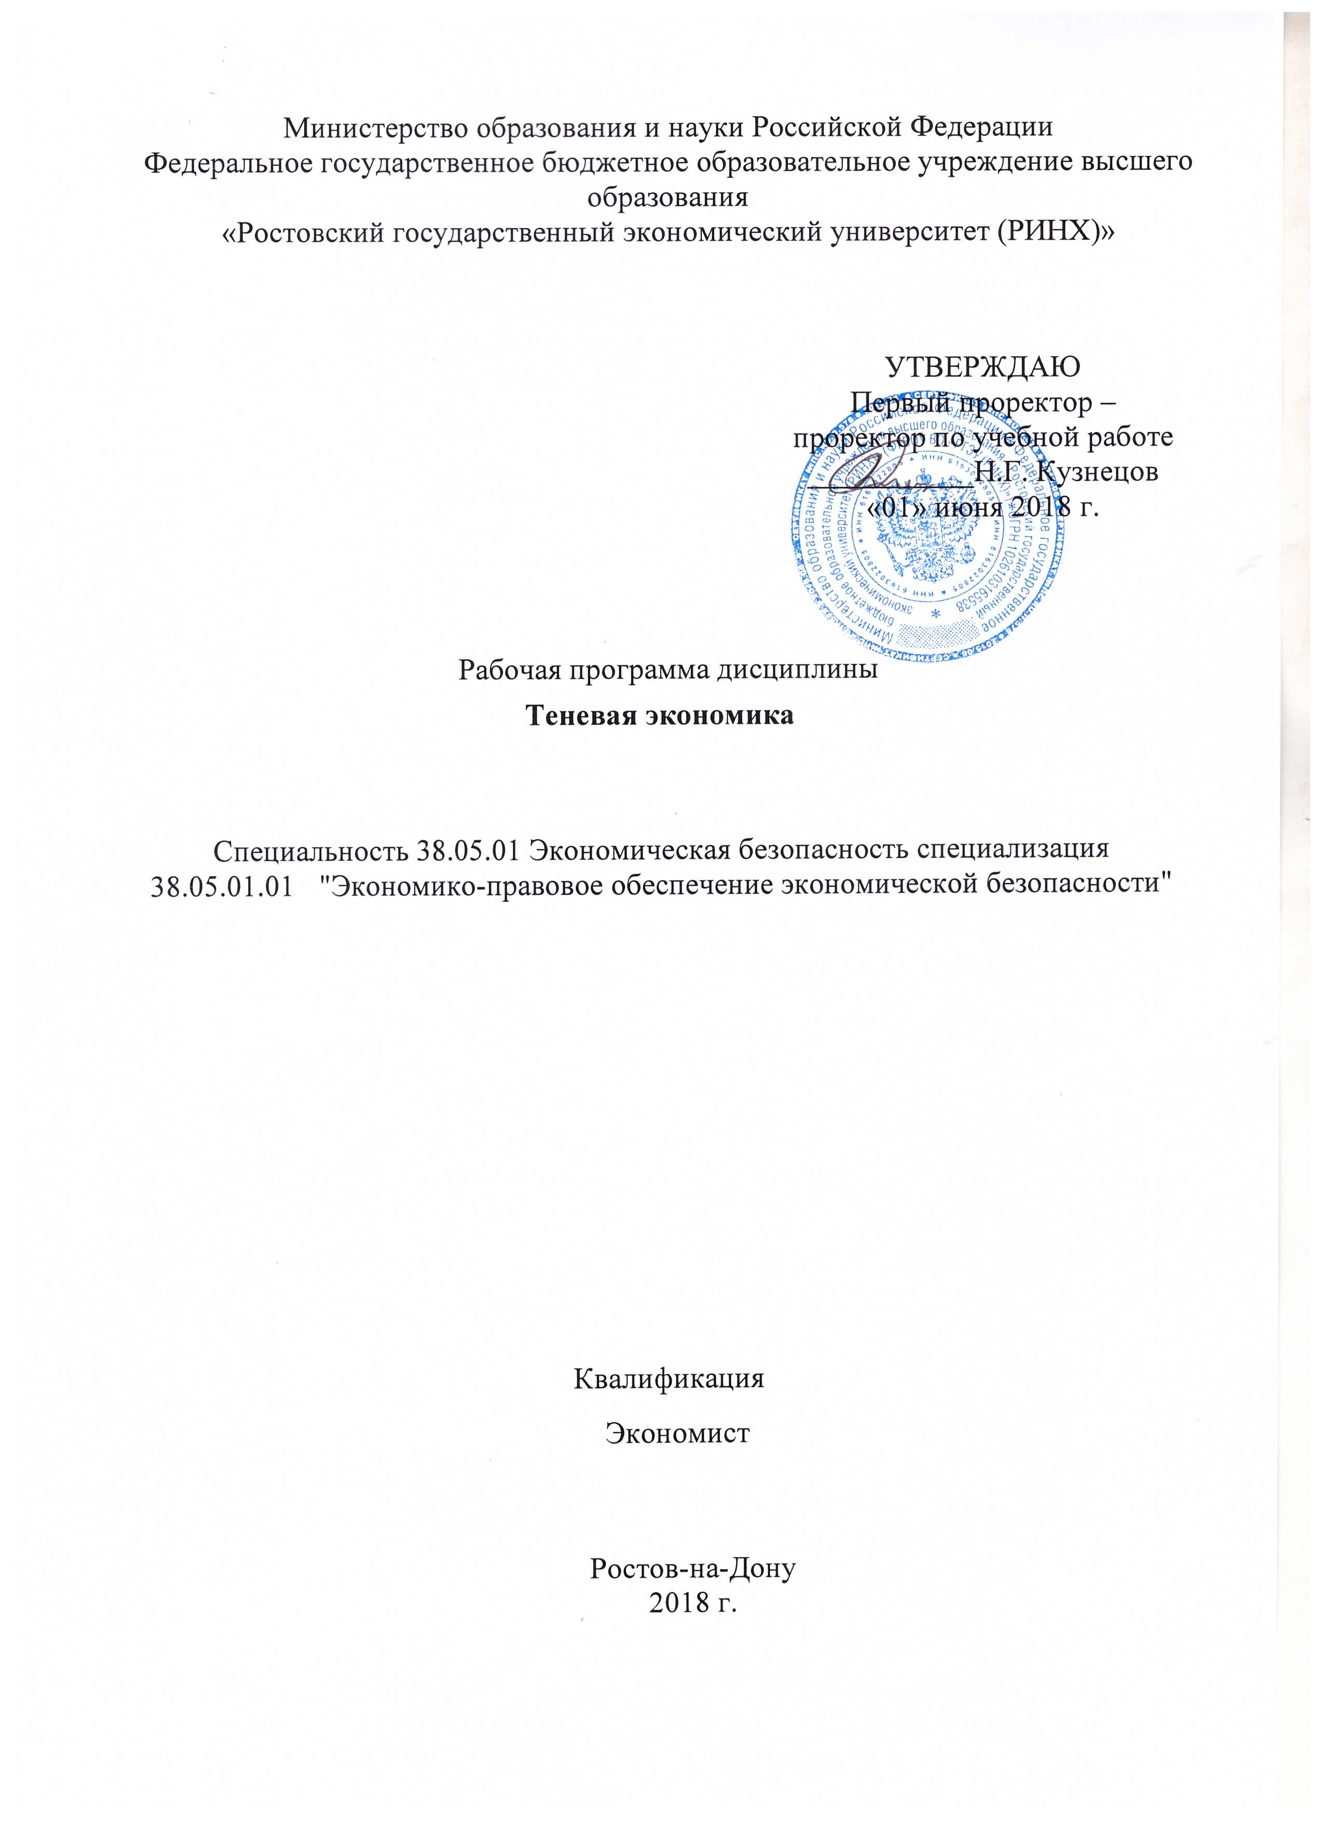

|  |  |  |  |  |  |  |  |  |  |  |  |  |  |  |  |  |  |  |  |
| --- | --- | --- | --- | --- | --- | --- | --- | --- | --- | --- | --- | --- | --- | --- | --- | --- | --- | --- | --- |
|  |  |  |  |  |  |  |  |  |  |  |  |  |  |  |  |  |  |  | стр. 2 |

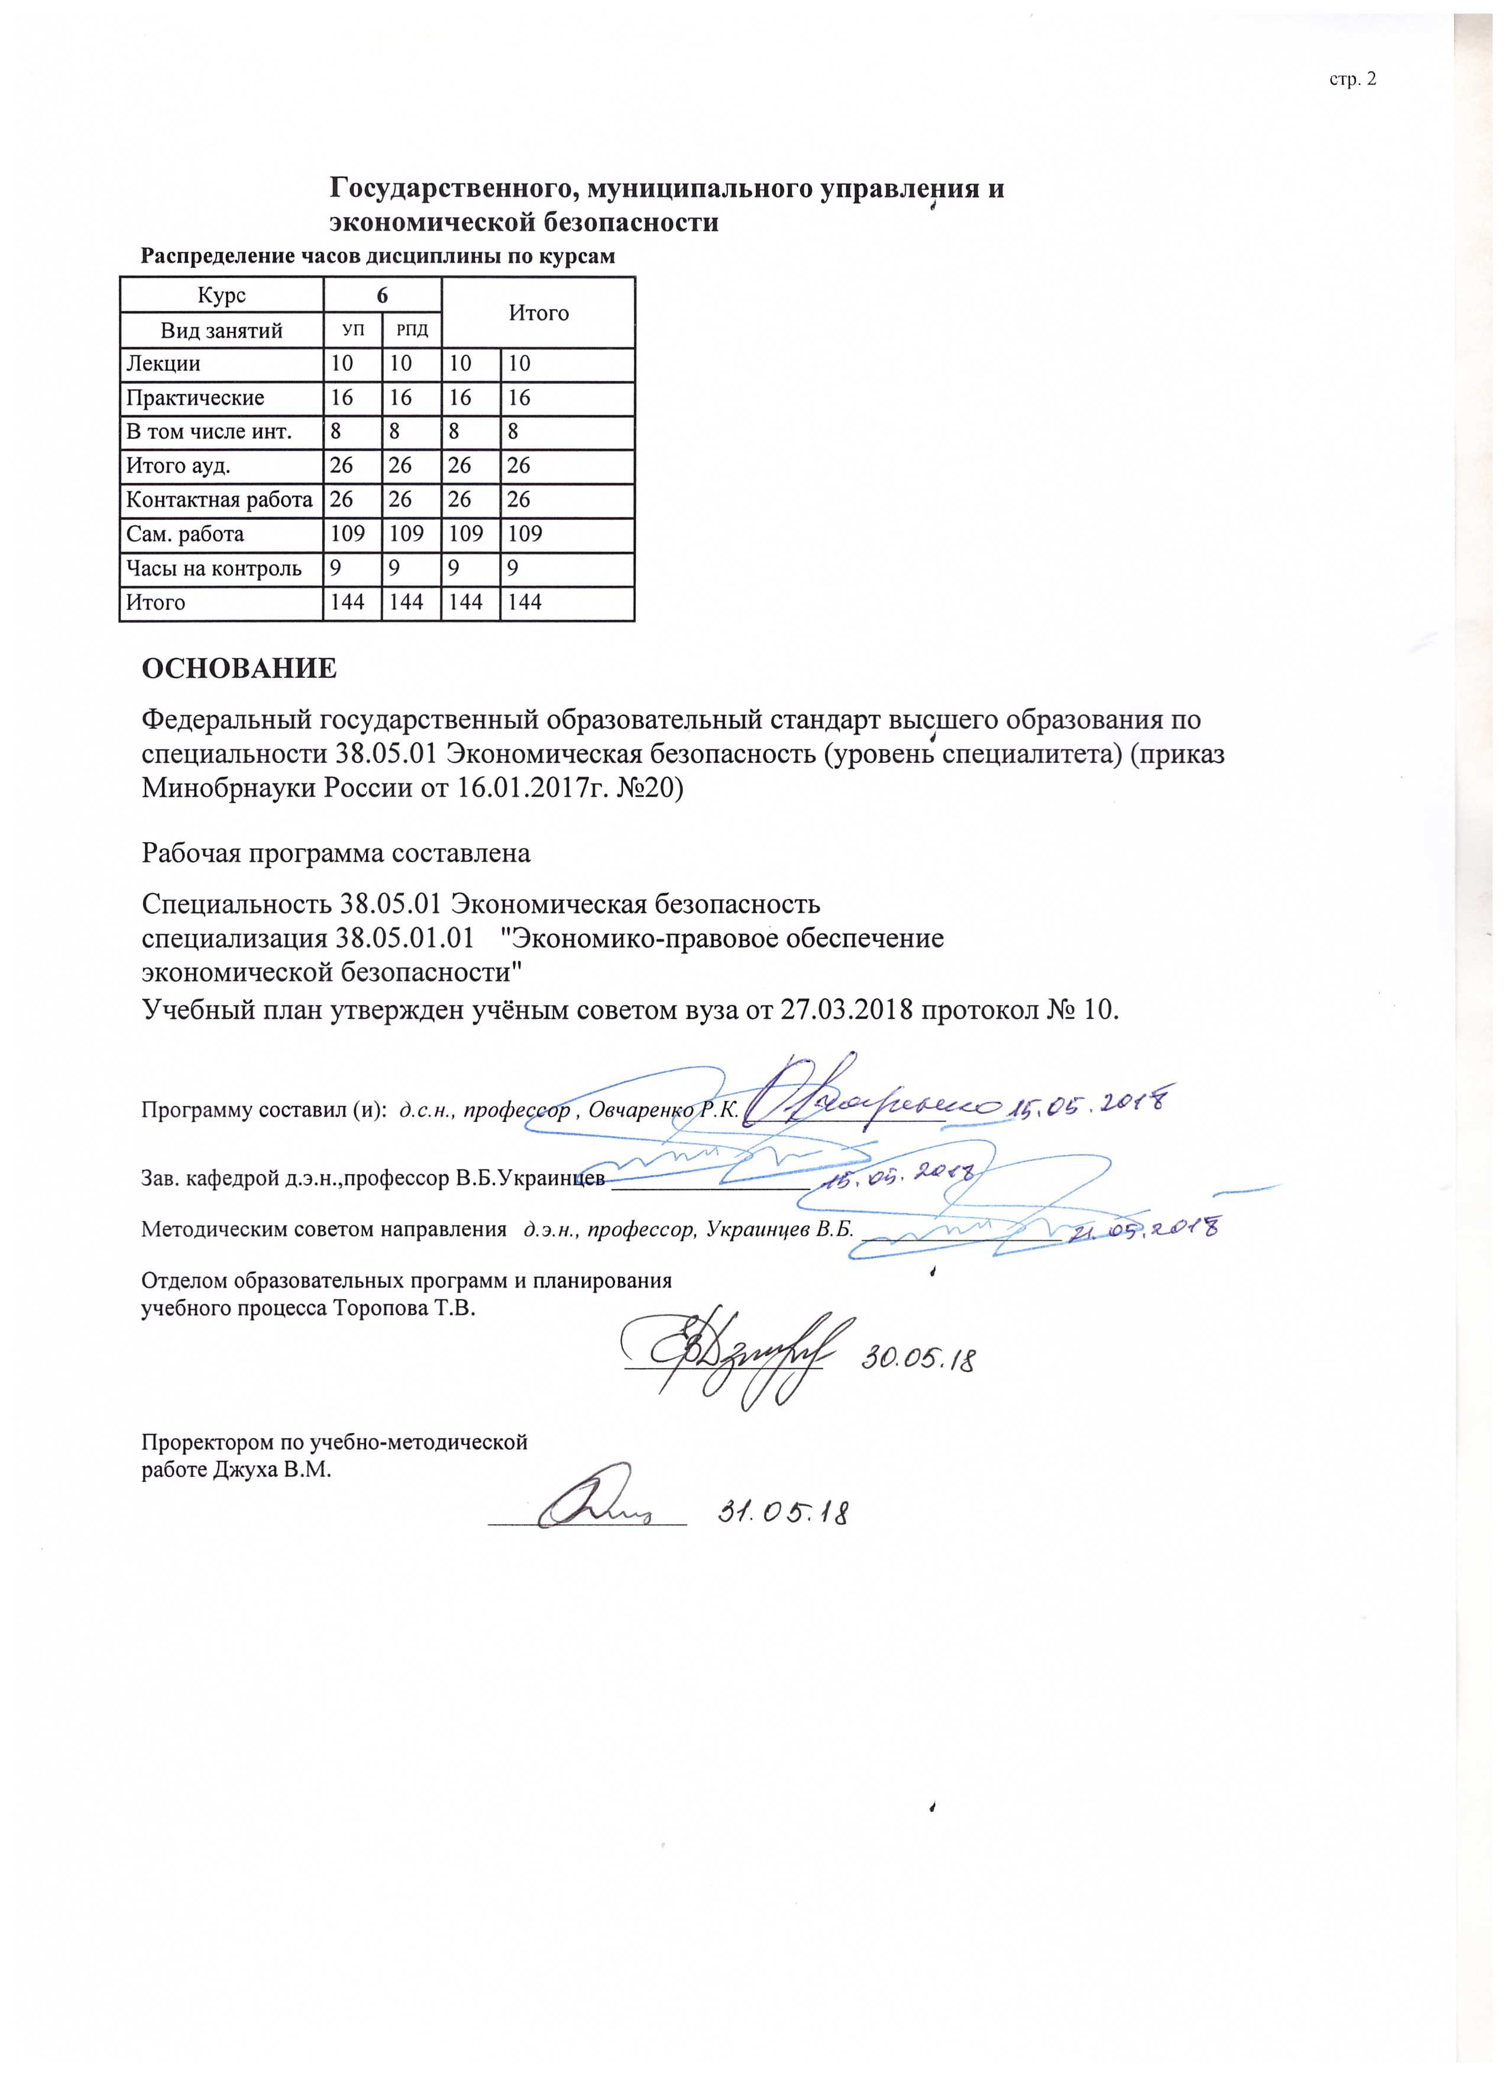

|  |  |  |  |  |  |  |  |  |  |  |  |
| --- | --- | --- | --- | --- | --- | --- | --- | --- | --- | --- | --- |
|  |  |  |  |  |  |  |  |  |  |  | стр. 3 |
|  |  |  |  |  |  |  |  |  |  |  |  |
|  | | | | | | | | | | | |
|  |  |  |  |  |  |  |  |  |  |  |  |
|  | | | | | | | | | | | |
|  |  |  |  |  |  |  |  |  |  |  |  |
|  |  |  |  |  |  | **Визирование РПД для исполнения в очередном учебном году** | | | |  |  |
|  |  |  |  |  |  |  |  |  |  |  |  |
|  | Отдел образовательных программ и планирования учебного процесса Торопова Т.В. | | | | | | |  |  |  |  |
|  |  | | | | *_________________* | | | | | | |
|  |  | | | Рабочая программа пересмотрена, обсуждена и одобрена для  исполнения в 2019-2020 учебном году на заседании | | | |
|  | кафедры | | | | | | | |  | | |
|  |
|  |  | **Государственного, муниципального управления и экономической безопасности** | | | | | | | | | |
|  |  | | | | | | |  |  |  |
|  |  |  |  |  |  |  |  |  |  |  |  |
|  | Зав. кафедрой д.э.н.,профессор В.Б.Украинцев _________________ | | | | | | | | | | |
|  | Программу составил (и): | | *д.с.н., профессор , Овчаренко Р.К. _________________* | | | | | | | | |
|  |
|  |  |  |  |  |  |  |  |  |  |  |  |
|  | | | | | | | | | | | |
|  |  |  |  |  |  |  |  |  |  |  |  |
|  | | | | | | | | | | | |
|  |  |  |  |  |  |  |  |  |  |  |  |
|  |  |  |  |  |  | **Визирование РПД для исполнения в очередном учебном году** | | | |  |  |
|  |  |  |  |  |  |  |  |  |  |  |  |
|  | Отдел образовательных программ и планирования учебного процесса Торопова Т.В. | | | | | | |  |  |  |  |
|  | Рабочая программа пересмотрена, обсуждена и одобрена для  исполнения в 2020-2021 учебном году на заседании | | | | | | | | | | |
|  | кафедры | | | | | | | |  | | |
|  |  | **Государственного, муниципального управления и экономической безопасности** | | | | | | | | | |
|  |  | | | | | | |  |  |  |
|  | Зав. кафедрой д.э.н.,профессор В.Б.Украинцев _________________ | | | | | | | | | | |
|  | Программу составил (и): | | | *д.с.н., профессор , Овчаренко Р.К. _________________* | | | | | | | |
|  |  |  |  |  |  |  |  |  |  |  |  |
|  | | | | | | | | | | | |
|  |  |  |  |  |  |  |  |  |  |  |  |
|  | | | | | | | | | | | |
|  |  |  |  |  |  |  |  |  |  |  |  |
|  |  |  |  |  |  | **Визирование РПД для исполнения в очередном учебном году** | | | |  |  |
|  | Отдел образовательных программ и планирования учебного процесса Торопова Т.В. | | | | | | |  |  |  |  |
|  | Рабочая программа пересмотрена, обсуждена и одобрена для  исполнения в 2021-2022 учебном году на заседании | | | | | | | | | | |
|  | кафедры | | | | | | | |  | | |
|  |  | **Государственного, муниципального управления и экономической безопасности** | | | | | | | | | |
|  |  | | | | | | |  |  |  |
|  | Зав. кафедрой д.э.н.,профессор В.Б.Украинцев _________________ | | | | | | | | | | |
|  | Программу составил (и): | | | *д.с.н., профессор , Овчаренко Р.К. _________________* | | | | | | | |
|  |  |  |  |  |  |  |  |  |  |  |  |
|  | | | | | | | | | | | |
|  |  |  |  |  |  |  |  |  |  |  |  |
|  | | | | | | | | | | | |
|  |  |  |  |  |  |  |  |  |  |  |  |
|  |  |  |  |  |  | **Визирование РПД для исполнения в очередном учебном году** | | | |  |  |
|  | Отдел образовательных программ и планирования учебного процесса Торопова Т.В. | | | | | | |  |  |  |  |
|  | Рабочая программа пересмотрена, обсуждена и одобрена для  исполнения в 2022-2023 учебном году на заседании | | | | | | | | | | |
|  | кафедры | | | | | | | |  | | |
|  |  | **Государственного, муниципального управления и экономической безопасности** | | | | | | | | | |
|  |  | | | | | | |  |  |  |
|  |  |  |  |  |  |  |  |  |  |  |  |
|  | Зав. кафедрой д.э.н.,профессор В.Б.Украинцев _________________ | | | | | | | | | | |
|  | Программу составил (и): | | | *д.с.н., профессор , Овчаренко Р.К. _________________* | | | | | | | |
|  |  | | | | | | | | | | |

|  |  |  |  |  |  |
| --- | --- | --- | --- | --- | --- |
| УП: z38.05.01.01_1.plx | | | |  | стр. 4 |
| **1. ЦЕЛИ ОСВОЕНИЯ ДИСЦИПЛИНЫ** | | | | | |
| 1.1 | | Цели преподавания учебной дисциплины - приобретение знаний по противодействию теневой экономике и своевременному выявлению и устранению причин и условий способствующих формированию теневой экономики, технологии сбора и использования необходимой информации, навыков принятия управленческих решений с учетом специфики деятельности хозяйствующего субъекта и среды его функционирования. | | | |
| 1.2 | | Задачи: проведение анализа общемировой тенденции развития теневой экономики; определение причин и факторов развития теневой экономики; выявление особенностей функционирования теневой экономики в России; изучение методик статистического анализа теневой экономики; определение специфики существования теневого предпринимательства; рассмотрение тенденций развития теневого рынка труда в России; выявление особенности криминального сектора теневой экономики; выявление возможных социально-экономических последствий негативного воздействия теневой экономики на развитие общества; проведение анализа взаимосвязи коррупции и теневой экономики; изучение возможных мер противодействия теневой экономике. | | | |
|  |  |  |  |  |  |
| **2. МЕСТО ДИСЦИПЛИНЫ В СТРУКТУРЕ ОБРАЗОВАТЕЛЬНОЙ ПРОГРАММЫ** | | | | | |
| Цикл (раздел) ООП: | | | Б1.В.ДВ.02 | | |
| **2.1** | | **Требования к предварительной подготовке обучающегося:** | | | |
| 2.1.1 | | Необходимыми условиями для успешного освоения дисциплины являются навыки,знания и умения,полученные в результате изучения дисциплин: | | | |
| 2.1.2 | | Управление системой экономической безопасности, | | | |
| 2.1.3 | | Гражданское право, | | | |
| 2.1.4 | | Уголовный процесс | | | |
| **2.2** | | **Дисциплины и практики, для которых освоение данной дисциплины (модуля) необходимо как предшествующее:** | | | |
| 2.2.1 | | Диагностика экономической безопасности | | | |
| 2.2.2 | | Специальная подготовка | | | |
| 2.2.3 | | Преддипломная практика | | | |
| 2.2.4 | | Экономическая безопасность региона | | | |
|  |  |  |  |  |  |
| **3. ТРЕБОВАНИЯ К РЕЗУЛЬТАТАМ ОСВОЕНИЯ ДИСЦИПЛИНЫ** | | | | | |
| **ОПК-3: способностью применять основные закономерности создания и принципы функционирования систем экономической безопасности хозяйствующих субъектов** | | | | | |
| **Знать:** | | | | | |
|  | основные закономерности создания и принципы функционирования систем экономической безопасности хозяйствующих субъектов | | | | |
| **Уметь:** | | | | | |
|  | осуществлять свои обязанности в интересах организации | | | | |
|  |  |  |  |  |  |
| **Владеть:** | | | | | |
|  | осуществлять свои обязанности в интересах организации | | | | |
|  |  |  |  |  |  |
| **ПК-1: способностью подготавливать исходные данные, необходимые для расчета экономических показателей, характеризующих деятельность хозяйствующих субъектов** | | | | | |
| **Знать:** | | | | | |
|  | требования к современным методам сбора и анализа исходных данных, необходимые для расчета экономических и социально-экономических показателей | | | | |
| **Уметь:** | | | | | |
|  | применять оценочные процедуры в процессе сбора и анализа исходных данных | | | | |
|  |  |  |  |  |  |
| **Владеть:** | | | | | |
|  | современными средствами и методами сбора и анализа исходных данных | | | | |
|  |  |  |  |  |  |
| **ПК-2: способностью обосновывать выбор методик расчета экономических показателей** | | | | | |
| **Знать:** | | | | | |
|  | каким образом обосновывать выбор методик расчета экономических показателей | | | | |
|  |  |  |  |  |  |
| **Уметь:** | | | | | |
|  | обосновывать направления анализа, формировать информационную базу для его проведения, применять специальные приемы экономического анализа к изучению хозяйственной деятельности | | | | |
| **Владеть:** | | | | | |

|  |  |  |  |  |  |  |  |  |  |  |
| --- | --- | --- | --- | --- | --- | --- | --- | --- | --- | --- |
| УП: z38.05.01.01_1.plx | | | |  |  |  |  |  |  | стр. 5 |
|  | навыками обоснования и выбора методик расчета экономических показателей | | | | | | | | | |
|  |  |  |  |  |  |  |  |  |  |  |
| **4. СТРУКТУРА И СОДЕРЖАНИЕ ДИСЦИПЛИНЫ (МОДУЛЯ)** | | | | | | | | | | |
| **Код занятия** | | **Наименование разделов и тем /вид занятия/** | **Семестр / Курс** | | **Часов** | **Компетен-**  **ции** | **Литература** | **Интре ракт.** | **Примечание** | |
|  | | **Раздел 1. Модуль 1 « Теневая экономика как социально- экономическое явление»** |  | |  |  |  |  |  | |
| 1.1 | | Тема 1.1 «Теневая экономика и проблема экономической безопасности»  Сущность категории «теневая экономика». Причины существования и функционирования теневой экономики. Подходы институциональной западной теории к трактовке причин теневой экономики. Методы оценки теневой экономики. Общие и особенные черты неформальной, фиктивной и криминальной составляющих теневой экономической сферы. Следствия функционирования теневой экономики: экономические, политические, социальные. Взаимосвязь правовой и теневой экономик. Перераспределение ресурсов в теневую экономику и снижение конкурентоспособности легальных хозяйствующих субъектов. Обострение проблемы экономической безопасности общества. Особенности теневой экономики в традиционных и индустриальных (командных и рыночных) системах. Теневая экономика в России.  /Лек/ | 6 | | 2 | ОПК-3 ПК- 1 ПК-2 | Л1.1 Л1.2 Л1.3 Л2.1 Л2.2  Э1 Э2 Э3 | 0 |  | |
| 1.2 | | Тема 1.2 « Природа коррупции как социального явления »  Понятие и признаки коррупции. Содержание коррупции как социально- правового явления. Отношение к коррупции в обществе. Историко- правовой анализ борьбы с коррупцией. Причины коррупции. Национальная стратегия противодействия коррупции и национальный план противодействия коррупции.  /Лек/ | 6 | | 2 | ОПК-3 ПК- 1 ПК-2 | Л1.1 Л1.2 Л1.3 Л2.1 Л2.2  Э1 Э2 Э3 | 0 |  | |
|  | | **Раздел 2. Модуль 2 « Современные механизмы и тенденции развития теневой экономики»** |  | |  |  |  |  |  | |

|  |  |  |  |  |  |  |  |  |  |
| --- | --- | --- | --- | --- | --- | --- | --- | --- | --- |
| УП: z38.05.01.01_1.plx | | |  |  |  |  |  |  | стр. 6 |
| 2.1 | Тема 2.1 «Основные направления теневой экономической деятельности »  Теневая предпринимательская деятельность в рамках легального производства. Незаконное производство и реализация товаров. Контрафактная продукция. Лжебанкротство. Фиктивные фирмы. Кражи и другие формы хищения ресурсов. Противоправная деятельность в финансово-кредитной сфере. Незаконные банковские операции. Незаконное получение, нецелевое использование и невозврат кредитов. Преступления и правонарушения банков и против банков. Теневые экономические отношения в сфере сельского хозяйства. Теневые экономические процессы в сфере государственного и хозяйственного управления. Коррупция как социальное и экономическое явление. Характеристика коррупции институциональной теорией агентских отношений. Формы коррупции. Социальные и экономические следствия коррупции. Коррупция в современном российском обществе. Теневые отношения в сфере приватизационных процессов в России. Занижение балансовой стоимости приватизируемых объектов. Умышленное банкротство. Хищение средств, полученных государством в результате приватизации. Залоговые схемы. Теневые экономические отношения на потребительском рынке и на рынке труда. .  /Лек/ | 6 | | 2 | ОПК-3 ПК- 1 ПК-2 | Л1.1 Л1.2 Л1.3 Л2.1 Л2.2  Э1 Э2 Э3 | 0 |  | |

|  |  |  |  |  |  |  |  |  |  |
| --- | --- | --- | --- | --- | --- | --- | --- | --- | --- |
| УП: z38.05.01.01_1.plx | | |  |  |  |  |  |  | стр. 7 |
| 2.2 | Тема 2.2 « Механизмы уклонения от налогообложения. Механизмы отмывания теневого капитала »  Уклонение от уплаты налогов. Факторы, способствующие сокрытию доходов от налогообложения. Характеристика действующей российской налоговой системы и состояние дел со сбором налогов. Методы ухода от налоговых платежей. Обналичивание и обезналичивание денежных средств с помощью фиктивных фирм. Заключение лжедоговоров. Получение необоснованных налоговых льгот. Коррупционирование представителей налоговых органов. Отмывание теневого капитала как нелегальный процесс. Обезналичивание денежных средств с помощью фиктивных фирм. Нарушение правил ведения финансовой отчётности. Отмывание денег посредством внешнеэкономических операций. Нелегальный вывоз капитала. Бегство капитала. Лжеэкспортные поставки и кредиты. Противоправные оффшорные операции. Государственная политика по предотвращению бегства капитала и отмывания «грязных денег». Легализация теневого капитала.  /Лек/ | 6 | | 2 | ОПК-3 ПК- 1 ПК-2 | Л1.1 Л1.2 Л1.3 Л2.1 Л2.2  Э1 Э2 Э3 | 0 |  | |
| 2.3 | Тема 2.3 « Современные тенденции развития теневой экономики »  Общемировые тенденции развития человеческого общества. Изменение причин и условий функционирования теневой экономики. Увеличение масштабов теневой экономической деятельности в индустриальных системах. Криминализация экономических и социальных процессов. Неформальный сектор теневой экономики и его эволюция. Изменение характера и возрастание размеров теневой экономики в России в ходе осуществления рыночных преобразований. Факторы, противостоящие увеличению теневой экономики до критических величин.  /Лек/ | 6 | | 2 | ОПК-3 ПК- 1 ПК-2 | Л1.1 Л1.2 Л1.3 Л2.1 Л2.2  Э1 Э2 Э3 | 0 |  | |
|  | **Раздел 3. Модуль 1 « Теневая экономика как социально- экономическое явление»** |  | |  |  |  |  |  | |

|  |  |  |  |  |  |  |  |  |  |
| --- | --- | --- | --- | --- | --- | --- | --- | --- | --- |
| УП: z38.05.01.01_1.plx | | |  |  |  |  |  |  | стр. 8 |
| 3.1 | Тема 1.1 «Теневая экономика и проблема экономической безопасности»  Сущность категории «теневая экономика». Причины существования и функционирования теневой экономики. Подходы институциональной западной теории к трактовке причин теневой экономики. Методы оценки теневой экономики. Общие и особенные черты неформальной, фиктивной и криминальной составляющих теневой экономической сферы. Следствия функционирования теневой экономики: экономические, политические, социальные. Взаимосвязь правовой и теневой экономик. Перераспределение ресурсов в теневую экономику и снижение конкурентоспособности легальных хозяйствующих субъектов. Обострение проблемы экономической безопасности общества. Особенности теневой экономики в традиционных и индустриальных (командных и рыночных) системах. Теневая экономика в России.  /Пр/ | 6 | | 4 | ОПК-3 ПК- 1 ПК-2 | Л1.1 Л1.2 Л1.3 Л2.1 Л2.2  Э1 Э2 Э3 | 2 |  | |
| 3.2 | Тема 1.2 « Природа коррупции как социального явления »  Понятие и признаки коррупции. Содержание коррупции как социально- правового явления. Отношение к коррупции в обществе. Историко- правовой анализ борьбы с коррупцией. Причины коррупции. Национальная стратегия противодействия коррупции и национальный план противодействия коррупции.  /Пр/ | 6 | | 4 | ОПК-3 ПК- 1 ПК-2 | Л1.1 Л1.2 Л1.3 Л2.1 Л2.2  Э1 Э2 Э3 | 2 |  | |
|  | **Раздел 4. Модуль 2 « Современные механизмы и тенденции развития теневой экономики»** |  | |  |  |  |  |  | |

|  |  |  |  |  |  |  |  |  |  |
| --- | --- | --- | --- | --- | --- | --- | --- | --- | --- |
| УП: z38.05.01.01_1.plx | | |  |  |  |  |  |  | стр. 9 |
| 4.1 | Тема 2.1 «Основные направления теневой экономической деятельности »  Теневая предпринимательская деятельность в рамках легального производства. Незаконное производство и реализация товаров. Контрафактная продукция. Лжебанкротство. Фиктивные фирмы. Кражи и другие формы хищения ресурсов. Противоправная деятельность в финансово-кредитной сфере. Незаконные банковские операции. Незаконное получение, нецелевое использование и невозврат кредитов. Преступления и правонарушения банков и против банков. Теневые экономические отношения в сфере сельского хозяйства. Теневые экономические процессы в сфере государственного и хозяйственного управления. Коррупция как социальное и экономическое явление. Характеристика коррупции институциональной теорией агентских отношений. Формы коррупции. Социальные и экономические следствия коррупции. Коррупция в современном российском обществе. Теневые отношения в сфере приватизационных процессов в России. Занижение балансовой стоимости приватизируемых объектов. Умышленное банкротство. Хищение средств, полученных государством в результате приватизации. Залоговые схемы. Теневые экономические отношения на потребительском рынке и на рынке труда. .  /Пр/ | 6 | | 4 | ОПК-3 ПК- 1 ПК-2 | Л1.1 Л1.2 Л1.3 Л2.1 Л2.2  Э1 Э2 Э3 | 2 |  | |

|  |  |  |  |  |  |  |  |  |  |
| --- | --- | --- | --- | --- | --- | --- | --- | --- | --- |
| УП: z38.05.01.01_1.plx | | |  |  |  |  |  |  | стр. 10 |
| 4.2 | Тема 2.2 « Механизмы уклонения от налогообложения. Механизмы отмывания теневого капитала »  Уклонение от уплаты налогов. Факторы, способствующие сокрытию доходов от налогообложения. Характеристика действующей российской налоговой системы и состояние дел со сбором налогов. Методы ухода от налоговых платежей. Обналичивание и обезналичивание денежных средств с помощью фиктивных фирм. Заключение лжедоговоров. Получение необоснованных налоговых льгот. Коррупционирование представителей налоговых органов. Отмывание теневого капитала как нелегальный процесс. Обезналичивание денежных средств с помощью фиктивных фирм. Нарушение правил ведения финансовой отчётности. Отмывание денег посредством внешнеэкономических операций. Нелегальный вывоз капитала. Бегство капитала. Лжеэкспортные поставки и кредиты. Противоправные оффшорные операции. Государственная политика по предотвращению бегства капитала и отмывания «грязных денег». Легализация теневого капитала.  /Пр/ | 6 | | 2 | ОПК-3 ПК- 1 ПК-2 | Л1.1 Л1.2 Л1.3 Л2.1 Л2.2  Э1 Э2 Э3 | 2 |  | |
| 4.3 | Тема 2.3 « Современные тенденции развития теневой экономики »  Общемировые тенденции развития человеческого общества. Изменение причин и условий функционирования теневой экономики. Увеличение масштабов теневой экономической деятельности в индустриальных системах. Криминализация экономических и социальных процессов. Неформальный сектор теневой экономики и его эволюция. Изменение характера и возрастание размеров теневой экономики в России в ходе осуществления рыночных преобразований. Факторы, противостоящие увеличению теневой экономики до критических величин.  /Пр/ | 6 | | 2 | ОПК-3 ПК- 1 ПК-2 | Л1.1 Л1.2 Л1.3 Л2.1 Л2.2  Э1 Э2 Э3 | 0 |  | |
| 4.4 | Тема "Перераспределение ресурсов в теневую экономику и снижение конкурентоспособности легальных хозяйствующих субъектов. Обострение проблемы экономической безопасности общества. Особенности теневой экономики в традиционных и индустриальных (командных и рыночных) системах. Теневая экономика в России." /Ср/ | 6 | | 8 | ОПК-3 ПК- 1 ПК-2 | Л1.1 Л1.2 Л1.3 Л2.1 Л2.2  Э1 Э2 Э3 | 0 |  | |
| 4.5 | Тема "Причины коррупции. Национальная стратегия противодействия коррупции и национальный план противодействия коррупции." /Ср/ | 6 | | 10 | ОПК-3 ПК- 1 ПК-2 | Л1.1 Л1.2 Л1.3 Л2.1 Л2.2  Э1 Э2 Э3 | 0 |  | |

|  |  |  |  |  |  |  |  |  |  |
| --- | --- | --- | --- | --- | --- | --- | --- | --- | --- |
| УП: z38.05.01.01_1.plx | | |  |  |  |  |  |  | стр. 11 |
| 4.6 | Тема "Экономическое преступление: проблема определения. Организованная преступность и её связь с экономикой. Экономическая характеристика организованной преступности. Организованная преступность как экономическая монополия, следствие теневого монополизма. Мафия как криминальная силовая структура и условия её возникновения. Силовое предпринимательство и его эволюция в российском обществе. " /Ср/ | 6 | | 10 | ОПК-3 ПК- 1 ПК-2 | Л1.1 Л1.2 Л1.3 Л2.1 Л2.2  Э1 Э2 Э3 | 0 |  | |
| 4.7 | Тема"Незаконные банковские операции. Незаконное получение, нецелевое использование и невозврат кредитов. Преступления и правонарушения банков и против банков. Теневые экономические отношения в сфере сельского хозяйства. Теневые экономические процессы в сфере государственного и хозяйственного управления. Коррупция как социальное и экономическое явление. Характеристика коррупции институциональной теорией агентских отношений. Формы коррупции. Социальные и экономические следствия коррупции. " /Ср/ | 6 | | 9 | ОПК-3 ПК- 1 ПК-2 | Л1.1 Л1.2 Л1.3 Л2.1 Л2.2  Э1 Э2 Э3 | 0 |  | |
| 4.8 | Тема "Отмывание теневого капитала как нелегальный процесс. Обезналичивание денежных средств с помощью фиктивных фирм. Нарушение правил ведения финансовой отчётности. Отмывание денег посредством внешнеэкономических операций. Нелегальный вывоз капитала. Бегство капитала" /Ср/ | 6 | | 8 | ОПК-3 ПК- 1 ПК-2 | Л1.1 Л1.2 Л1.3 Л2.1 Л2.2  Э1 Э2 Э3 | 0 |  | |
| 4.9 | Тема "Неформальный сектор теневой экономики и его эволюция. Изменение характера и возрастание размеров теневой экономики в России в ходе осуществления рыночных преобразований. Факторы, противостоящие увеличению теневой экономики до критических величин." /Ср/ | 6 | | 8 | ОПК-3 ПК- 1 ПК-2 | Л1.1 Л1.2 Л1.3 Л2.1 Л2.2  Э1 Э2 Э3 | 0 |  | |
| 4.10 | Тема "Уклонение от уплаты налогов. Факторы, способствующие сокрытию доходов от налогообложения. Характеристика действующей российской налоговой системы и состояние дел со сбором налогов." /Ср/ | 6 | | 9 | ОПК-3 ПК- 1 ПК-2 | Л1.1 Л1.2 Л1.3 Л2.1 Л2.2  Э1 Э2 Э3 | 0 |  | |
| 4.11 | Тема "Криминальная теневая экономика  Экономические мотивы преступного поведении граждан. Криминальная экономика. Общая характеристика преступлений в сфере экономики. Экономическое преступление: проблема определения. Организованная преступность и её связь с экономикой."  /Ср/ | 6 | | 9 | ОПК-3 ПК- 1 ПК-2 | Л1.1 Л1.2 Л1.3 Л2.1 Л2.2  Э1 Э2 Э3 | 0 |  | |

|  |  |  |  |  |  |  |  |  |  |
| --- | --- | --- | --- | --- | --- | --- | --- | --- | --- |
| УП: z38.05.01.01_1.plx | | |  |  |  |  |  |  | стр. 12 |
| 4.12 | Тема "Экономическая характеристика организованной преступности. Организованная преступность как экономическая монополия, следствие теневого монополизма. Мафия как криминальная силовая структура и условия её возникновения. Силовое предпринимательство и его эволюция в российском обществе. Особенности теневой экономической деятельности, осуществляемой организованной преступностью. Демпинг, физическое устранение конкурентов, промышленный шпионаж как методы криминальной конкурентной борьбы. Общественный ущерб от криминальной теневой экономики."  /Ср/ | 6 | | 9 | ОПК-3 ПК- 1 ПК-2 | Л1.1 Л1.2 Л1.3 Л2.1 Л2.2  Э1 Э2 Э3 | 0 |  | |
| 4.13 | Тема "Историко-правовой анализ борьбы с коррупцией. Причины коррупции." /Ср/ | 6 | | 10 | ОПК-3 ПК- 1 ПК-2 | Л1.1 Л1.2 Л1.3 Л2.1 Л2.2  Э1 Э2 Э3 | 0 |  | |
| 4.14 | Тема "Общие и особенные черты неформальной, фиктивной и криминальной составляющих теневой экономической сферы." /Ср/ | 6 | | 9 | ОПК-3 ПК- 1 ПК-2 | Л1.1 Л1.2 Л1.3 Л2.1 Л2.2  Э1 Э2 Э3 | 0 |  | |
| 4.15 | Тема "Теневые экономические отношения в сфере сельского хозяйства.Теневые экономические процессы в сфере государственного и хозяйственного управления." /Ср/ | 6 | | 10 | ОПК-3 ПК- 1 ПК-2 | Л1.1 Л1.2 Л1.3 Л2.1 Л2.2  Э1 Э2 Э3 | 0 |  | |
| 4.16 | /Экзамен/ | 6 | | 9 | ОПК-3 ПК- 1 ПК-2 | Л1.1 Л1.2 Л1.3 Л2.1 Л2.2  Э1 Э2 Э3 | 0 |  | |
|  |  |  |  |  |  |  |  |  |  |
| **5. ФОНД ОЦЕНОЧНЫХ СРЕДСТВ** | | | | | | | | | |
| **5.1. Фонд оценочных средств для проведения промежуточной аттестации** | | | | | | | | | |
| Вопросы к экзамену:  1. Понятие и признаки коррупции.  2. Содержание коррупции как социально-правового явления.  3. Отношение к коррупции в обществе.  4. Историко-правовой анализ борьбы с коррупцией. Причины коррупции.  5. Национальная стратегия противодействия коррупции и национальный план противодействия коррупции.  6. Сущность категории «теневая экономика». Причины существования и функционирования теневой экономики.  7. Подходы институциональной западной теории к трактовке причин теневой экономики: мюроалистский, десотианский и др.  8. Методы оценки теневой экономики.  9. Общие и особенные черты неформальной, фиктивной и криминальной составляющих теневой экономической сферы.  10. Следствия функционирования теневой экономики: экономические, политические, социальные.  11. Взаимосвязь правовой и теневой экономик. Перераспределение ресурсов в теневую экономику и снижение конкурентоспособности легальных хозяйствующих субъектов.  12. Обострение проблемы экономической безопасности общества.  13. Особенности теневой экономики в традиционных и индустриальных (командных и рыночных) системах.  14. Теневая экономика в России.  15. Институциональная экономическая теория преступлений и наказаний.  16. Экономические мотивы преступного поведении граждан.  17. Криминальная экономика. Общая характеристика преступлений в сфере экономики.  18. Экономическое преступление: проблема определения.  19. Организованная преступность и её связь с экономикой.  20. Экономическая характеристика организованной преступности.  21. Организованная преступность как экономическая монополия, следствие теневого монополизма.  22. Мафия как криминальная силовая структура и условия её возникновения. | | | | | | | | | |

|  |  |  |  |  |  |
| --- | --- | --- | --- | --- | --- |
| УП: z38.05.01.01_1.plx | | |  |  | стр. 13 |
| 23. Силовое предпринимательство и его эволюция в российском обществе.  24. Особенности теневой экономической деятельности, осуществляемой организованной преступностью.  25. Демпинг, физическое устранение конкурентов, промышленный шпионаж как методы криминальной конкурентной борьбы.  26. Общественный ущерб от криминальной теневой экономики.  27. Теневое предпринимательство и его отличительные черты.  28. Формы теневого предпринимательства.  29. Теневой рынок. Спрос и предложение на теневом рынке.  30. Несовершенная конкуренция на теневом рынке.  31. Условия функционирования капитала в теневой сфере.  32. Виды теневого капитала и характеристика его движения.  33. Особенности круговорота промышленного, торгового, предельные издержки теневого предпринимательства.  34. Издержки соблюдения законов и их нарушения в экономической деятельности: сравнительная характеристика.  35. Соотношение издержек нарушения и соблюдение законов в российском обществе. Доходы в сфере теневого предпринимательства.  36. Наёмный труд в теневой экономике. Неправовые трудовые практики: классификация. Особенности зарплаты, прибыли, ренты и проценты как формы теневых доходов.  37. Доходы, извлекаемые организованной преступностью. Теневая предпринимательская деятельность в рамках легального производства.  38. Незаконное производство и реализация товаров. Контрафактная продукция.  39. Лжебанкротство. Фиктивные фирмы. Кражи и другие формы хищения ресурсов.  40. Противоправная деятельность в финансово-кредитной сфере.  41. Незаконные банковские операции. Незаконное получение, нецелевое использование и невозврат кредитов.  42. Преступления и правонарушения банков и против банков.  43. Теневые экономические отношения в сфере сельского хозяйства.  44. Теневые экономические процессы в сфере государственного и хозяйственного управления.  45. Коррупция как социальное и экономическое явление. Характеристика коррупции институциональной теорией агентских отношений.  46. Формы коррупции. Социальные и экономические следствия коррупции.  47. Коррупция в современном российском обществе.  48. Теневые отношения в сфере приватизационных процессов в России.  49. Занижение балансовой стоимости приватизируемых объектов.  50. Умышленное банкротство. Хищение средств, полученных государством в результате приватизации. Залоговые схемы.  51. Теневые экономические отношения на потребительском рынке и на рынке труда.  52. Уклонение от уплаты налогов. Факторы, способствующие сокрытию доходов от налогообложения.  53. Характеристика действующей российской налоговой системы и состояние дел со сбором налогов. Методы ухода от налоговых платежей.  54. Обналичивание и обезналичивание денежных средств с помощью фиктивных фирм. Заключение лжедоговоров.  55. Получение необоснованных налоговых льгот. Коррупционирование представителей налоговых органов.  56. Отмывание теневого капитала как нелегальный процесс. Обезналичивание денежных средств с помощью фиктивных фирм.  57. Нарушение правил ведения финансовой отчётности.  58. Отмывание денег посредством внешнеэкономических операций. Нелегальный вывоз капитала. Бегство капитала.  59. Лжеэкспортные поставки и кредиты. Противоправные оффшорные операции.  60. Государственная политика по предотвращению бегства капитала и отмывания «грязных денег».Легализация теневого капитала.  61. Общемировые тенденции развития человеческого общества.  62. Изменение причин и условий функционирования теневой экономики.  63. Увеличение масштабов теневой экономической деятельности в индустриальных системах.  64. Криминализация экономических и социальных процессов.  65. Неформальный сектор теневой экономики и его эволюция.  66. Изменение характера и возрастание размеров теневой экономики в России в ходе осуществления рыночных преобразований.  67. Факторы, противостоящие увеличению теневой экономики до критических величин.  68. Классификации правовых средств и способов противодействия коррупции.  69. Нормативная правовая база противодействия коррупции. | | | | | |
| **5.2. Фонд оценочных средств для проведения текущего контроля** | | | | | |
| Структура и содержание фонда оценочных средств представлены в Приложении 1 к рабочей программе дисциплины | | | | | |
|  |  |  |  |  |  |
| **6. УЧЕБНО-МЕТОДИЧЕСКОЕ И ИНФОРМАЦИОННОЕ ОБЕСПЕЧЕНИЕ ДИСЦИПЛИНЫ (МОДУЛЯ)** | | | | | |
| **6.1. Рекомендуемая литература** | | | | | |
| **6.1.1. Основная литература** | | | | | |
|  | Авторы, составители | Заглавие | | Издательство, год | Колич-во |
| Л1.1 | Шимко П. Д. | Экономика: учеб. и практикум для приклад. бакалавриата | | М.: Юрайт, 2016 | 50 |

|  |  |  |  |  |  |  |
| --- | --- | --- | --- | --- | --- | --- |
| УП: z38.05.01.01_1.plx | | | |  |  | стр. 14 |
|  | Авторы, составители | | Заглавие | | Издательство, год | Колич-во |
| Л1.2 | Кузнецов Н. Г. | | Микроэкономика: учеб.-метод. пособие для бакалавров | | Ростов н/Д: Изд-во РГЭУ (РИНХ), 2014 | 243 |
| Л1.3 | Кичайкина Т. | | Теневая экономика в странах СНГ То же [Электронный ресурс]. - URL: http://biblioclub.ru/index.php?page=book&id=446493 | | Москва: Лаборатория книги, 2010 | Неограниченный доступ для зарегистрированных пользователей |
| **6.1.2. Дополнительная литература** | | | | | | |
|  | Авторы, составители | | Заглавие | | Издательство, год | Колич-во |
| Л2.1 | Купрещенко Н. П. | | Теневая экономика: учеб. пособие для студентов высш. учеб. заведений, обучающихся по спец. "Юриспруденция" | | М.: ЮНИТИ- ДАНА, 2015 | 25 |
| Л2.2 | Чернецкий Ю. А. | | Мировая экономика: курс лекций | | М.: Эксмо, 2009 | 50 |
| **6.2. Перечень ресурсов информационно-телекоммуникационной сети "Интернет"** | | | | | | |
| Э1 | Законодательное собрание Ростовской области http://www.zsro.ru/ | | | | | |
| Э2 | Правительство Ростовской области http://www.donland.ru/ | | | | | |
| Э3 | Министерство экономического развития Российской Федерацииhttp://www.economy.gov.ru | | | | | |
| **6.3. Перечень программного обеспечения** | | | | | | |
| 6.3.1 | | Microsoft Office | | | | |
| **6.4 Перечень информационных справочных систем** | | | | | | |
| 6.4.1 | | Консультант + | | | | |
|  |  |  |  |  |  |  |
| **7. МАТЕРИАЛЬНО-ТЕХНИЧЕСКОЕ ОБЕСПЕЧЕНИЕ ДИСЦИПЛИНЫ (МОДУЛЯ)** | | | | | | |
| 7.1 | | Помещения для проведения всех видов работ, предусмотренных учебным планом, укомплектованы необходимой специализированной учебной мебелью и техническими средствами обучения. Для проведения лекционных занятий используется демонстрационное оборудование. | | | | |
|  |  |  |  |  |  |  |
| **8. МЕТОДИЧЕСТКИЕ УКАЗАНИЯ ДЛЯ ОБУЧАЮЩИХСЯ ПО ОСВОЕНИЮ ДИСЦИПЛИНЫ (МОДУЛЯ)** | | | | | | |
| Методические указания по освоению дисциплины представлены в Приложении 2 к рабочей программе дисциплины. | | | | | | |

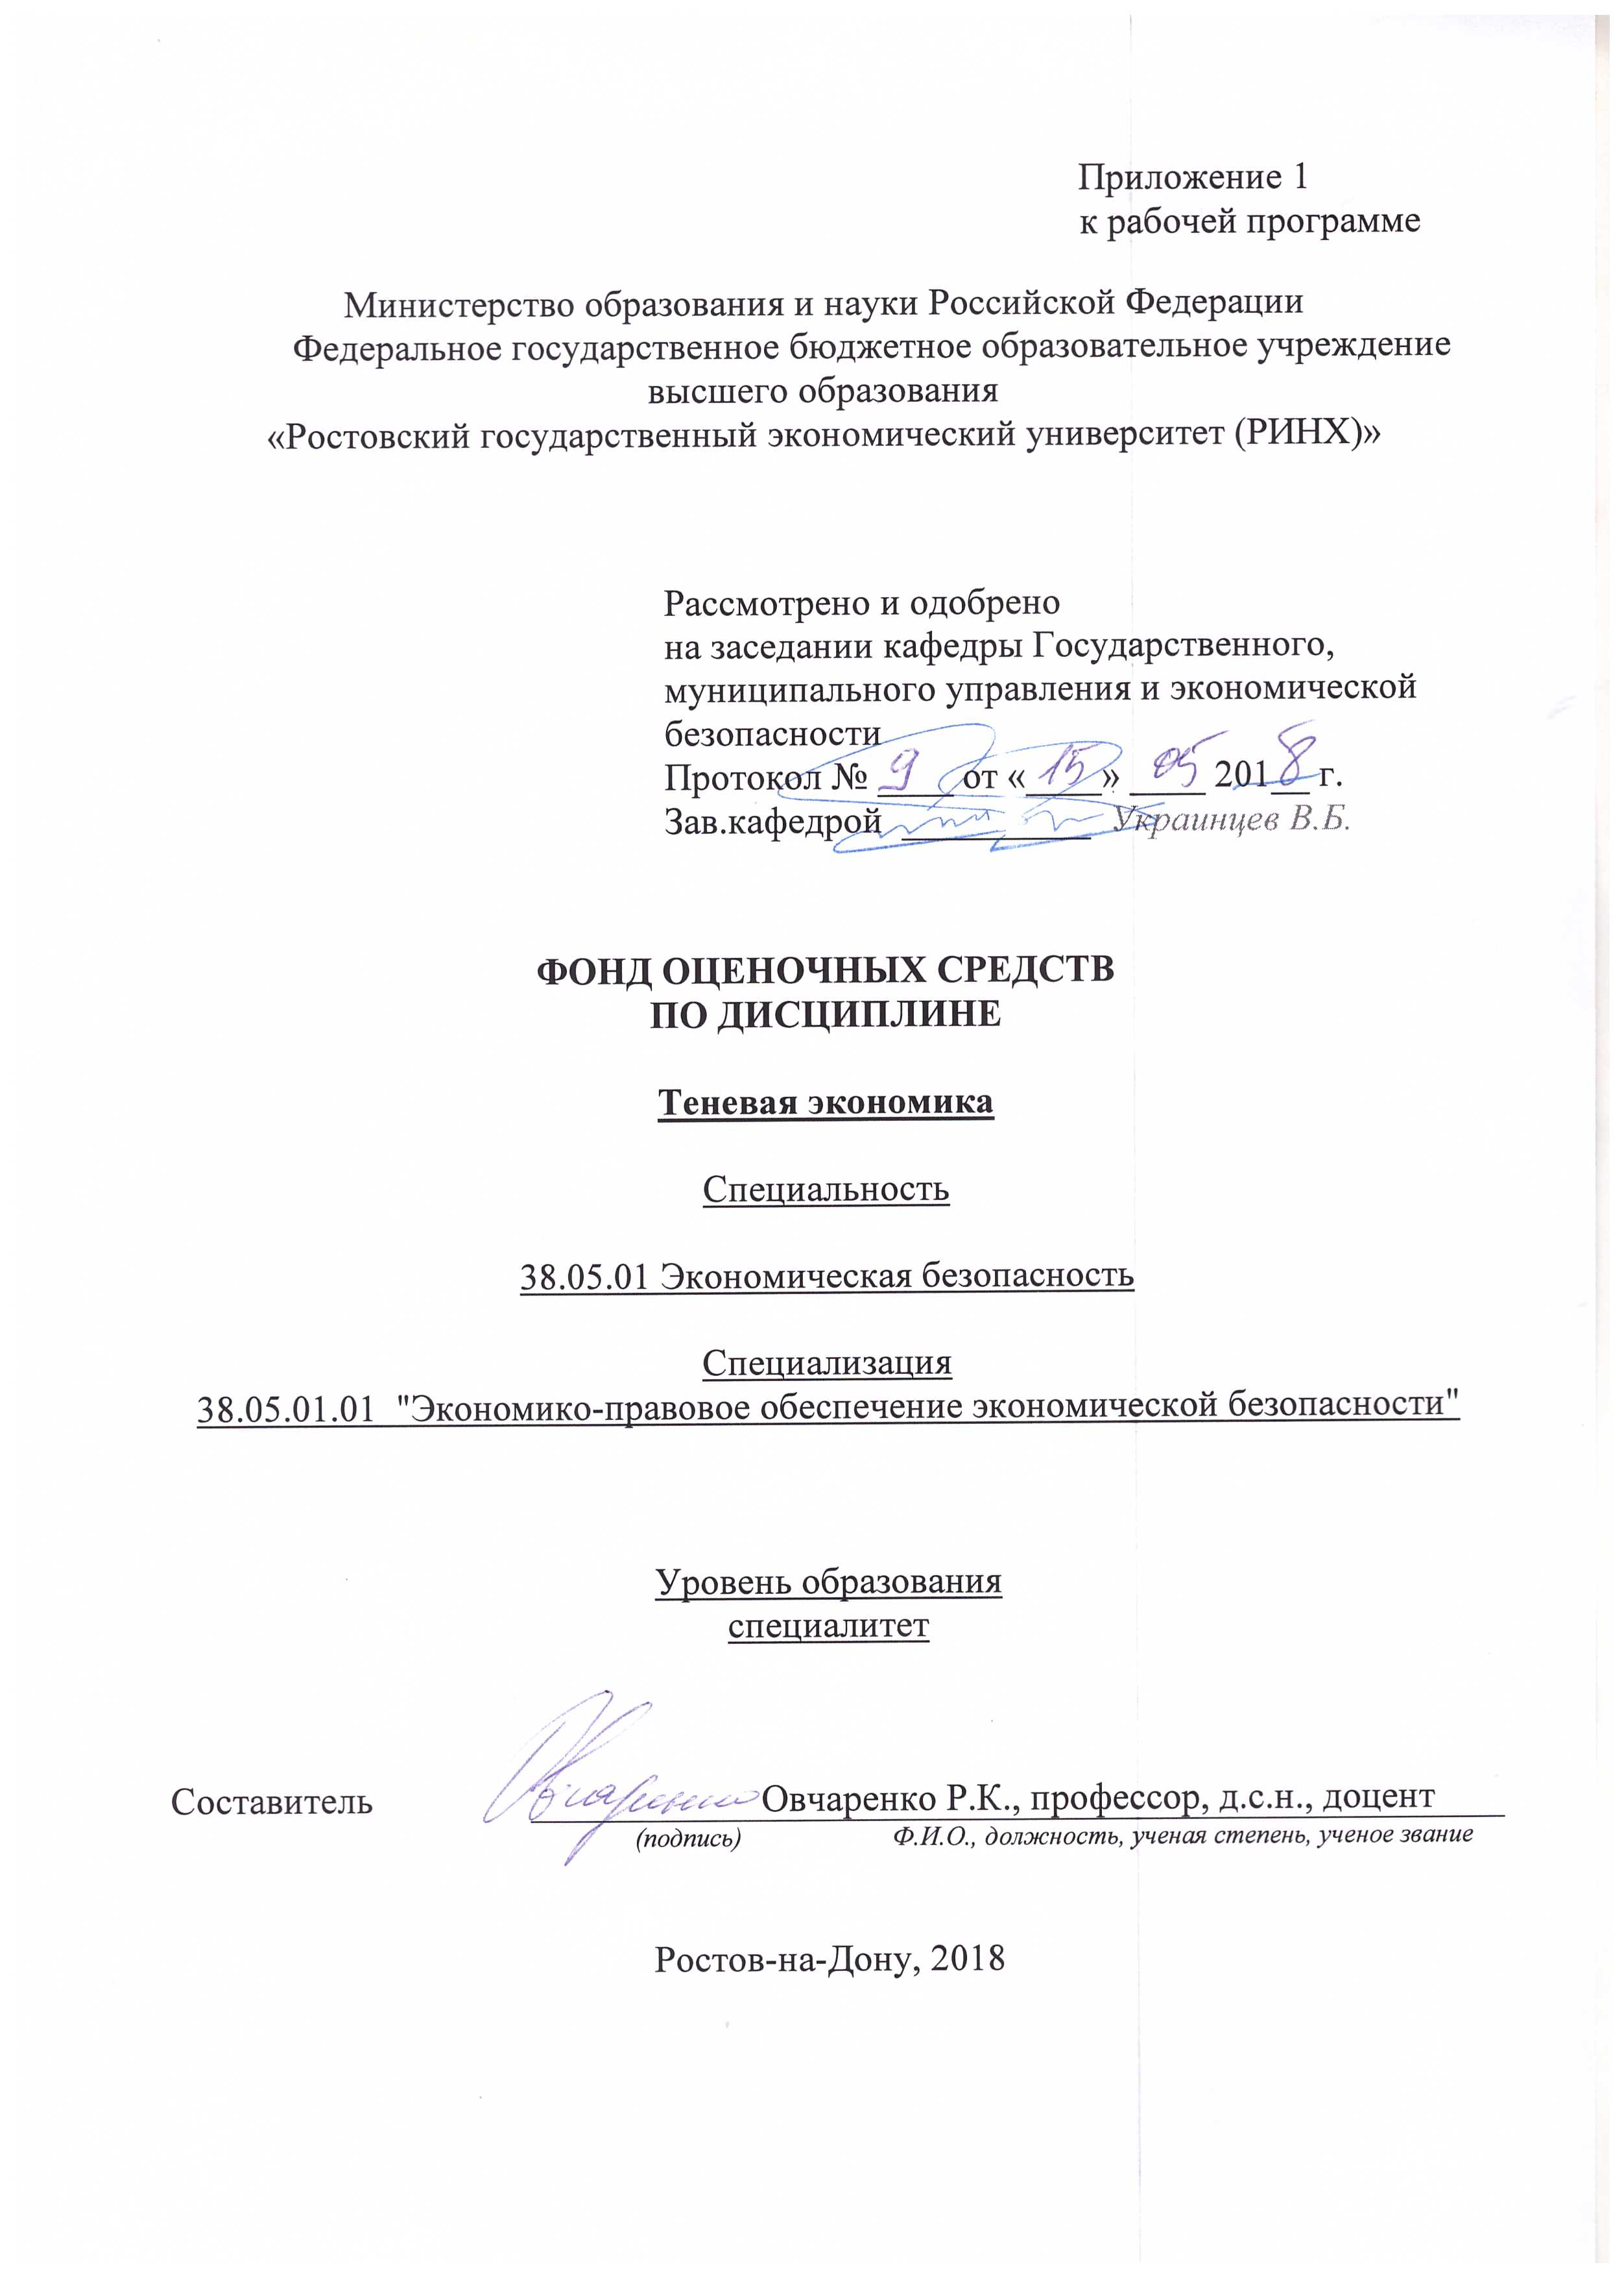

**Оглавление**

1 Перечень компетенций с указанием этапов их формирования в процессе освоения образовательной программы 3

2 Описание показателей и критериев оценивания компетенций на различных этапах их формирования, описание шкал оценивания 3

3 Типовые контрольные задания или иные материалы, необходимые для оценки знаний, умений, навыков и (или) опыта деятельности, характеризующих этапы формирования компетенций в процессе освоения образовательной программы 7

4 Методические материалы, определяющие процедуры оценивания знаний, умений, навыков и (или) опыта деятельности, характеризующих этапы формирования компетенций 27

**1 Перечень компетенций с указанием этапов их формирования в процессе освоения образовательной программы**

Перечень компетенций с указанием этапов их формирования представлен в п. 3. «Требования к результатам освоения дисциплины» рабочей программы дисциплины.

**2 Описание показателей и критериев оценивания компетенций на различных этапах их формирования, описание шкал оценивания**

2.1 Показатели и критерии оценивания компетенций:

|  |  |  |  |  |
| --- | --- | --- | --- | --- |
| ЗУН, составляющие компетенцию | Показатели оценивания | | Критерии оценивания | Средства оценивания |
| ОПК-3: способностью применять основные закономерности создания и принципы функционирования систем экономической безопасности хозяйствующих субъектов | | | | |
| Знать:  основные закономерности создания и принципы функционирования систем экономической безопасности хозяйствующих субъектов | Изложение полученных знаний в устной, письменной или графической форме, полное, в системе, в соответствии с требованиями учебной программы; допускаются единичные несущественные ошибки, самостоятельно исправляемые студентами | Полнота, системность, прочность знаний:  Отлично – от 80% до 100% верных ответов  Хорошо – от 60% до 80%  Уд. – от 40% | | Т – тест  К-коллоквиум  КЗ-Кейс-задача  ПЗ-практическая задача  Р-Реферат |
| Уметь:  осуществлять свои обязанности в интересах организации | Свободно применяет умение (выполняет действие) на практике, в различных ситуациях | Степень самостоятельности выполнения действия (умения):  Отлично – от 80% до 100% верных ответов  Хорошо – от 60% до 80%  Уд. – от 40% | | Т – тест  К-коллоквиум  КЗ-Кейс-задача  ПЗ-практическая задача  Р-Реферат |
| Владеть:  осуществлять свои обязанности в интересах организации | Обучающийся осуществляет (демонстрирует) деятельность (способы деятельности). | Способен отбирать и интегрировать имеющиеся знания и умения исходя из поставленной цели, проводить самоанализ и самооценку:  студент проявил заинтересованность и  творческий подход – «отлично»  студент проявил заинтересованность,  уровень креативности имеется, но не  высокий- «хорошо»  студент проявил не высокую степень  заинтересованности, изложение материала  скорее традиционное- «удовл.»  студент не проявил  заинтересованности, ответ  традиционный – «неуд» | | Т – тест  К-коллоквиум  КЗ-Кейс-задача  ПЗ-практическая задача  Р-Реферат |
| ПК-1: способностью подготавливать исходные данные, необходимые для расчета экономических показателей, характеризующих деятельность хозяйствующих субъектов | | | | |
| Знать:  требования к современным методам сбора и анализа исходных данных, необходимые для расчета экономических и социально-экономических показателей | Изложение полученных знаний в устной, письменной или графической форме, полное, в системе, в соответствии с требованиями учебной программы; допускаются единичные несущественные ошибки, самостоятельно исправляемые студентами | Полнота, системность, прочность знаний:  Отлично – от 80% до 100% верных ответов  Хорошо – от 60% до 80%  Уд. – от 40% | | Т – тест  К-коллоквиум  КЗ-Кейс-задача  ПЗ-практическая задача  Р-Реферат |
| Уметь:  применять оценочные процедуры в процессе сбора и анализа исходных данных | Свободно применяет умение (выполняет действие) на практике, в различных ситуациях | Степень самостоятельности выполнения действия (умения):  Отлично – от 80% до 100% верных ответов  Хорошо – от 60% до 80%  Уд. – от 40% | | Т – тест  К-коллоквиум  КЗ-Кейс-задача  ПЗ-практическая задача  Р-Реферат |
| Владеть:  современными средствами и методами сбора и анализа исходных данных | Обучающийся осуществляет (демонстрирует) деятельность (способы деятельности). | Способен отбирать и интегрировать имеющиеся знания и умения исходя из поставленной цели, проводить самоанализ и самооценку:  студент проявил заинтересованность и  творческий подход – «отлично»  студент проявил заинтересованность,  уровень креативности имеется, но не  высокий- «хорошо»  студент проявил не высокую степень  заинтересованности, изложение материала  скорее традиционное- «удовл.»  студент не проявил  заинтересованности, ответ  традиционный – «неуд» | | Т – тест  К-коллоквиум  КЗ-Кейс-задача  ПЗ-практическая задача  Р-Реферат |
| ПК-2: способностью обосновывать выбор методик расчета экономических показателей | | | | |
| Знать:  каким образом обосновывать выбор методик расчета экономических показателей | Изложение полученных знаний в устной, письменной или графической форме, полное, в системе, в соответствии с требованиями учебной программы; допускаются единичные несущественные ошибки, самостоятельно исправляемые студентами | Полнота, системность, прочность знаний:  Отлично – от 80% до 100% верных ответов  Хорошо – от 60% до 80%  Уд. – от 40% | | Т – тест  К-коллоквиум  КЗ-Кейс-задача  ПЗ-практическая задача  Р-Реферат |
| Уметь:  обосновывать направления анализа, формировать информационную базу для его проведения, применять специальные приемы экономического анализа к изучению хозяйственной деятельности | Свободно применяет умение (выполняет действие) на практике, в различных ситуациях | Степень самостоятельности выполнения действия (умения):  Отлично – от 80% до 100% верных ответов  Хорошо – от 60% до 80%  Уд. – от 40% | | Т – тест  К-коллоквиум  КЗ-Кейс-задача  ПЗ-практическая задача  Р-Реферат |
| Владеть:  навыками обоснования и выбора методик расчета экономических показателей | Обучающийся осуществляет (демонстрирует) деятельность (способы деятельности). | Способен отбирать и интегрировать имеющиеся знания и умения исходя из поставленной цели, проводить самоанализ и самооценку:  студент проявил заинтересованность и  творческий подход – «отлично»  студент проявил заинтересованность,  уровень креативности имеется, но не  высокий- «хорошо»  студент проявил не высокую степень  заинтересованности, изложение материала  скорее традиционное- «удовл.»  студент не проявил  заинтересованности, ответ  традиционный – «неуд» | | Т – тест  К-коллоквиум  КЗ-Кейс-задача  ПЗ-практическая задача  Р-Реферат |

2.2 Шкалы оценивания:

Текущий контроль успеваемости и промежуточная аттестация осуществляется в рамках накопительной балльно-рейтинговой системы в 100-балльной шкале:

84-100 баллов (оценка «отлично»)

67-83 баллов (оценка «хорошо»)

50-66 баллов (оценка «удовлетворительно»)

0-49 баллов (оценка «неудовлетворительно»)

**3 Типовые контрольные задания или иные материалы, необходимые для оценки знаний, умений, навыков и (или) опыта деятельности, характеризующих этапы формирования компетенций в процессе освоения образовательной программы**

Министерство образования и науки Российской Федерации

Федеральное государственное бюджетное образовательное учреждение высшего образования

«Ростовский государственный экономический университет (РИНХ)»

Кафедра Государственное и муниципальное управление и экономическая безопасность

(наименование кафедры)

**Вопросы к экзамену**

по дисциплинеТеневая экономика

*(наименование дисциплины)*

Вопросы к экзамену:

1. Понятие и признаки коррупции.

2. Содержание коррупции как социально-правового явления.

3. Отношение к коррупции в обществе.

4. Историко-правовой анализ борьбы с коррупцией. Причины коррупции.

5. Национальная стратегия противодействия коррупции и национальный план противодействия коррупции.

6. Сущность категории «теневая экономика». Причины существования и функционирования теневой экономики.

7. Подходы институциональной западной теории к трактовке причин теневой экономики: мюроалистский, десотианский и др.

8. Методы оценки теневой экономики.

9. Общие и особенные черты неформальной, фиктивной и криминальной составляющих теневой экономической сферы.

10. Следствия функционирования теневой экономики: экономические, политические, социальные.

11. Взаимосвязь правовой и теневой экономик. Перераспределение ресурсов в теневую экономику и снижение конкурентоспособности легальных хозяйствующих субъектов.

12. Обострение проблемы экономической безопасности общества.

13. Особенности теневой экономики в традиционных и индустриальных (командных и рыночных) системах.

14. Теневая экономика в России.

15. Институциональная экономическая теория преступлений и наказаний.

16. Экономические мотивы преступного поведении граждан.

17. Криминальная экономика. Общая характеристика преступлений в сфере экономики.

18. Экономическое преступление: проблема определения.

19. Организованная преступность и её связь с экономикой.

20. Экономическая характеристика организованной преступности.

21. Организованная преступность как экономическая монополия, следствие теневого монополизма.

22. Мафия как криминальная силовая структура и условия её возникновения.

23. Силовое предпринимательство и его эволюция в российском обществе.

24. Особенности теневой экономической деятельности, осуществляемой организованной преступностью.

25. Демпинг, физическое устранение конкурентов, промышленный шпионаж как методы криминальной конкурентной борьбы.

26. Общественный ущерб от криминальной теневой экономики.

27. Теневое предпринимательство и его отличительные черты.

28. Формы теневого предпринимательства.

29. Теневой рынок. Спрос и предложение на теневом рынке.

30. Несовершенная конкуренция на теневом рынке.

31. Условия функционирования капитала в теневой сфере.

32. Виды теневого капитала и характеристика его движения.

33. Особенности круговорота промышленного, торгового, предельные издержки теневого предпринимательства.

34. Издержки соблюдения законов и их нарушения в экономической деятельности: сравнительная характеристика.

35. Соотношение издержек нарушения и соблюдение законов в российском обществе. Доходы в сфере теневого предпринимательства.

36. Наёмный труд в теневой экономике. Неправовые трудовые практики: классификация. Особенности зарплаты, прибыли, ренты и проценты как формы теневых доходов.

37. Доходы, извлекаемые организованной преступностью. Теневая предпринимательская деятельность в рамках легального производства.

38. Незаконное производство и реализация товаров. Контрафактная продукция.

39. Лжебанкротство. Фиктивные фирмы. Кражи и другие формы хищения ресурсов.

40. Противоправная деятельность в финансово-кредитной сфере.

41. Незаконные банковские операции. Незаконное получение, нецелевое использование и невозврат кредитов.

42. Преступления и правонарушения банков и против банков.

43. Теневые экономические отношения в сфере сельского хозяйства.

44. Теневые экономические процессы в сфере государственного и хозяйственного управления.

45. Коррупция как социальное и экономическое явление. Характеристика коррупции институциональной теорией агентских отношений.

46. Формы коррупции. Социальные и экономические следствия коррупции.

47. Коррупция в современном российском обществе.

48. Теневые отношения в сфере приватизационных процессов в России.

49. Занижение балансовой стоимости приватизируемых объектов.

50. Умышленное банкротство. Хищение средств, полученных государством в результате приватизации. Залоговые схемы.

51. Теневые экономические отношения на потребительском рынке и на рынке труда.

52. Уклонение от уплаты налогов. Факторы, способствующие сокрытию доходов от налогообложения.

53. Характеристика действующей российской налоговой системы и состояние дел со сбором налогов. Методы ухода от налоговых платежей.

54. Обналичивание и обезналичивание денежных средств с помощью фиктивных фирм. Заключение лжедоговоров.

55. Получение необоснованных налоговых льгот. Коррупционирование представителей налоговых органов.

56. Отмывание теневого капитала как нелегальный процесс. Обезналичивание денежных средств с помощью фиктивных фирм.

57. Нарушение правил ведения финансовой отчётности.

58. Отмывание денег посредством внешнеэкономических операций. Нелегальный вывоз капитала. Бегство капитала.

59. Лжеэкспортные поставки и кредиты. Противоправные оффшорные операции.

60. Государственная политика по предотвращению бегства капитала и отмывания «грязных денег». Легализация теневого капитала.

61. Общемировые тенденции развития человеческого общества.

62. Изменение причин и условий функционирования теневой экономики.

63. Увеличение масштабов теневой экономической деятельности в индустриальных системах.

64. Криминализация экономических и социальных процессов.

65. Неформальный сектор теневой экономики и его эволюция.

66. Изменение характера и возрастание размеров теневой экономики в России в ходе осуществления рыночных преобразований.

67. Факторы, противостоящие увеличению теневой экономики до критических величин.

68. Классификации правовых средств и способов противодействия коррупции.

69. Нормативная правовая база противодействия коррупции.

**Критерии оценки:**

Текущий контроль успеваемости и промежуточная аттестация осуществляется в рамках накопительной балльно-рейтинговой системы в 100-балльной шкале:

84-100 баллов (оценка «отлично»)

67-83 баллов (оценка «хорошо»)

50-66 баллов (оценка «удовлетворительно»)

0-49 баллов (оценка «неудовлетворительно»)

Составитель ________________________ Р.К. Овчаренко

(подпись)

«____»__________________20     г.

Министерство образования и науки Российской Федерации

Федеральное государственное бюджетное образовательное учреждение высшего образования

«Ростовский государственный экономический университет (РИНХ)»

Кафедра Государственное и муниципальное управление и экономическая безопасность

**Тесты письменные и/или компьютерные\***

по дисциплинеТеневая экономика

**1. Банк тестов**

1. К системным свойствам теневой экономики относятся:

а) всеобщность

б) целостность;

в) связь с внешней средой;

г) способность к самоорганизации;

д) все ответы верны;

е) теневая экономика не обладает системными свойствами.

2. В структуре теневой экономики могут быть выделены следующие основные сферы:

а) домашняя экономика;

б) общинная экономика;

в) производительный сектор;

г) криминальный сектор;

д) все ответы верны;

е) верны а), б), в).

3. С точки зрения учетно-статистического подхода к определению теневой экономики основным критерием выделения теневых экономических явлений является:

а) неучитываемость;

б) нерегламентированность;

в) противоправность;

г) все вышеперечисленные критерии.

4. С точки зрения формально-правового подхода к определению понятия теневой экономики в качестве основного критерия используется:

а) уклонение от официальной регистрации;

б) уклонение от государственной регистрации;

в) противоправный характер;

г) все перечисленное в п. а), б), в).

5. Какие из указанных ниже элементов относятся к криминальной экономике:

а) сфера нелегальной (неформальной – в терминологии СНС-93) занятости;

б) сфера нелегального бизнеса, связанного с производством, реализацией и потреблением запрещенных товаров и услуг, при котором имеет место трудовой процесс, а выпускаемые товары и услуги имеют эффективный рыночный спрос.

в) сфера уголовного промысла, в рамках которой криминальные доходы извлекаются на базе систематического совершения традиционных общеуголовных преступлений (профессиональная преступность);

г) все перечисленные в п. а), б), в);

д) п. а), б) верны;

е) п. а), в) верны?

6. Укажите группы стран, где наблюдается наибольший удельный вес теневой экономики:

а) постсоциалистические страны с переходной экономикой;

б) страны  с  развитой  рыночной  экономикой  (США  и  Западная  Европа);

в) развивающиеся страны;

г) удельный вес теневой экономики примерно одинаков во всех группах стран.

7. Какие из методов оценки масштабов теневой экономической деятельности относятся к учетно-статистическим:

а) метод специфических индикаторов;

б) экспертный метод;

в) структурный метод;

г) все вышеперечисленные?

8. К числу специальных экономико-правовых методов не относятся:

а) метод экономического анализа;

б) метод бухгалтерского анализа;

в) метод документального анализа;

г) метод расхождений;

д) п. а) – в) верно;

е) п. а) – г) верно;

ж) п. б), в), г) верно.

9. Метод сравнения доходов и расходов является:

а) прямым методом специальных индикаторов;

б) косвенным методом специальных индикаторов;

в) разновидностью метода товарных потоков;

г) методом открытой проверки.

10. В чем проявляется влияние криминальной экономической деятельности на бюджетно-налоговую сферу экономики:

а) несправедливое распределение налоговой нагрузки;

б) сокращение бюджетных расходов, недофинансирование государственных программ;

в) все перечисленное в п. а) и б);

г) ничего из перечисленного в п. а) и б)?

11. В чем проявляется воздействие криминальной экономической деятельности на эффективность макроэкономической политики:

а) возрастание ошибок макроэкономического регулирования;

б) инфляция;

в) безработица;

г) все перечисленное выше?

12. Каково влияние криминальной экономической деятельности на условия воспроизводства рабочей силы:

а) отсутствие гарантий, связанных с занятостью, оплатой, социальным страхованием;

б) ухудшение условий труда, его безопасности;

в) все перечисленное в п. а) и б);

г) ничего из перечисленного в п. а) и б)?

13. Каково влияние криминальной экономической деятельности на систему международных экономических отношений

а) нарушение суверенитета государств;

б) деформации международного разделения труда (криминализация отдельных стран и регионов мира);

в) деформация структуры платежного баланса отдельных стран;

г) все перечисленное в п. а), б), в) ?

14. В чем проявляется воздействие криминальной экономической деятельности на эффективность макроэкономической политики:

а) возрастание ошибок макроэкономического регулирования;

б) инфляция;

в) безработица;

г) все перечисленное выше?

15. Основными причинами становления и развития нелегального рынка являются:

а) наличие правового запрета на обращение товаров, выполнение работ, оказание услуг определенного вида;

б) наличие установленных государством барьеров доступа на определенный рынок;

в) государственное вмешательство в процесс ценообразования;

г) все перечисленное в п. а), б), в).

16. Не являются причинами формирования нелегального рынка:

а) высокий уровень налогообложения;

б) недостаточный уровень государственного контроля, неспособность государства обеспечить правовой запрет на обращение товаров и услуг;

в) государственное вмешательство в процесс ценообразования;

г) ничего из перечисленного в п. а), б), в).

17. Какие нелегальные рынки в современных условиях имеют наибольший масштаб и наиболее динамично развиваются:

а) нелегальная торговля людьми, нелегальный рынок культурных ценностей, нелегальный рынок транспортных средств;

б) нелегальный рынок наркотических средств, оружия, незаконная торговля дикими животными;

в) нелегальный финансовый рынок, рынок труда, эксплуатация проституции;

г) нелегальный рынок культурных ценностей, оружия, торговля людьми?

18. К важнейшим экономическим причинам налоговой преступности относятся:

а) ухудшение финансового положения бизнеса и населения;

б) чрезмерный уровень налоговой нагрузки;

в) ограниченность легальных возможностей поддержания конкурентоспособности бизнеса;

г) п. а) – в) верно;

д) п. а) – в) неверно.

19. К основным подходам к исследованию теневой экономики относятся:

а) экономический;

б) правовой;

в) исторический;

г) информационный.

20. В качестве критериев правового подхода выделяют:

а) уклонение от официальной или государственной регистрации, от государственного контроля;

б) криминальный характер;

в)  отсутствие фиксации официальной статистикой;

г) влияние на структуру экономики;

д) нет правильных ответов.

21. На основе интегративного (комплексного) подхода к теневой экономике выделяют:

а) криминальную экономику;

б) неофициальную экономику;

в) внутреннюю в нелегальную экономику;

г) нет правильных ответов.

22. К основным факторам динамики теневых процессов относят:

а) антропологические;

б) экономические;

в) правовые;

г) социальные;

д) все ответы верны.

23. Согласно институциональной теории масштабы распространения теневой экономики связаны:

а) с наличием неэффективных формальных институтов;

б) с соотношением объективного и субъективного;

в) с выявлением роли социального знания;

г) с соотношение идеального и реального в социально-экономических системах.

24. К позитивным функциям теневой экономики относят:

а) «экономическая смазка»;

б) блокирующая функция;

в) перераспределение  доходов населения;

г) разрушение системы централизованного управления.

25. Основными факторами, оказывающими влияние на выбор индивида между преступной и легальной деятельностью, являются:

а) психологические особенности индивида;

б) длительность во времени;

в) текущие доходы населения;

г) тяжесть наказания.

26. К микрометодам измерения теневой экономики не относят:

а) метод бухгалтерского анализа;

б) метод расхождений;

в) метод экономического анализа;

г) опросы;

д) «итальянский» метод.

27. Главными получателями выигрышей от глобализации являются:

а) международные банки;

б) торговцы людьми;

в) ТНК;

г) наркобизнес.

28. Наибольший удельный вес теневой экономики отмечается:

а) в развитых странах;

б) в странах с переходной экономикой;

в) в развивающихся странах.

29. Теневая экономика в СССР выполняла ряд важнейших хозяйственных функций, главными из которых были:

а) обеспечение дополнительным заработком;

б) преодоление хозяйственных диспропорций;

в) сокращение непроизводительных расходов;

г) обеспечение социальной ниши для предприимчивых людей.

30. По мнению Л. Косалс, теневая экономика в СССР включала в себя следующие элементы:

а) «черную» экономику;

б) «серую» экономику;

в) в нелегальную экономику;

г) все ответы верны;

д) нет правильных вариантов ответа.

31. К особенностям проведения рыночных реформ в России относят:

а) резкое снижение уровня и действенности защиты  государством легальных правомочий собственности и контрактов;

б) фактическая приватизация функций государства отдельными группами чиновников;

в) чрезмерно большая роль государства в экономике;

г) все ответы верны.

32. Функционирование теневой экономики в российских регионах обуславливается:

а) общероссийскими чертами теневой экономики;

б) социально-экономической структурой региона;

в) различиями в уровне безработицы;

г) процессом суверенизации.

33. На современном этапе эволюции преступности в кредитно-финансовой системе России наиболее типичны:

а) хищение денежных средств с использованием фиктивных платежных документов;

б) мошеннические операции финансовых компаний-пирамид;

в) хищение кредитных ресурсов коммерческих банков;

г) хищение денежных средств с использованием электронных средств доступа.

34. Наиболее типичными для кредитно-банковской системы России конца XIX - начала XX вв. являются следующие злоупотребления:

а) участие банкирских домов и контор в биржевых спекуляциях за счет вкладов клиентов;

б) злоупотребления в сфере вексельного обращения;

в) уклонение от уплаты налогов путем использования оффшорных компаний;

г) п. а) – в) верно;

д) п. б), в) верно;

е) п. а), б) верно.

35. Детерминантами экономической преступности в банковской сфере являются:

а) неэффективность системы контроля за деятельностью банков;

б) несовершенство правовых регуляторов общественных отношений;

в) недостаточный контроль за правомочностью открытия счетов;

г) п. а) – в) верно;

д) п. а), б) верно.

36. Субъектами экономических преступлений в банковской сфере являются:

а) банковские служащие;

б) бухгалтерские служащие банков;

в) руководители банков;

г) клиенты банков;

д) п. а) – в) верно;

е) п. а) – г) верно;

ж) п. б), в) верно.

37. Укажите основные принципы деятельности финансовых пирамид:

а) самокотировка;

б) недобросовестная реклама;

в) разнообразие используемых финансовых инструментов;

г) п. а) – в) неверно;

д) п. а), б) верно.

38. Важнейшими социально-психологическими причинами налоговой преступности являются:

а) низкий уровень правовой культуры;

б) негативное отношение к существующей налоговой системе;

в) корыстная мотивация;

г) п. а) – в) верно;

д) п. а) – в) неверно.

39. Действующим российским законодательством предусмотрена уголовная ответственность за следующие деяния в сфере налогообложения:

а) уклонение физического лица от уплаты налога;

б) уклонение физического лица от уплаты страхового взноса в государственные внебюджетные фонды;

в) уклонение от уплаты налога и страхового взноса в государственные внебюджетные фонды с организаций;

г) п. а), в) верно;

д) п. а), б) верно;

е) п. а) – в) верно;

ж) п. а) – в) неверно.

40. Социально-правовой контроль над экономической преступностью имеет целью:

а) борьбу с экономической преступностью уголовно-правовым средствами;

б) эффективное воздействие на криминогенные факторы, детерминанты экономической преступности;

в) применение уголовно-правовых средств лишь постольку, поскольку это связано с предупредительным воздействием на экономическую преступность;

г) п. а), б), в) верно;

д) п. а), б) верно;

е) п. а), в) верно;

ж) п. б), в) верно;

з) п. а), б), в) неверно.

41. Государство является субъектом следующих видов финансового контроля над экономической преступностью:

а) налогового;

б) валютного;

в) бюджетного;

г) аудиторского;

д) п. а) – г) верно;

е) п. а) – в) верно;

ж) п. а), г) верно.

42. Укажите основные виды налоговых проверок:

а) выездные;

б) документальные;

в) фактические;

г) камеральные;

д) п. а), г) верно;

е) п. а) – г) верно;

ж) п. б), в) верно.

43. Укажите основные виды уголовно-правового контроля над экономической преступностью в РФ:

а) осуществляемый законодательными и исполнительными органами государственной власти при формировании уголовной политики;

б) осуществляемый органами уголовной юстиции;

в) на стадии исполнения уголовного наказания;

г) п. а) – в) верно;

д) п. а), б) верно;

е) п. б), в) верно.

44. К основным мерам по снижению уровня теневизации экономической деятельности относятся:

а) формирование благоприятного экономического климата;

б) государственное регулирование интеграционных процессов;

в) нормативно-правовое регулирование;

г) все ответы верны.

45. К интернациональным организациям, активно стимулирующим борьбу с коррупцией, относятся:

а) ООН;

б) Европейский союз;

в) Всемирный банк;

г) МОТ.

46. Недостатки российского законодательства:

а) отсутствие международного опыта выявления и пресечения экономической преступности;

б) развитие легализации криминальных капиталов;

в)отсутствие комплекса специализированных уголовно-правовых, процессуальных, финансово-фискальных мер, направленных непосредственно на борьбу с организованной преступностью;

г) различия в понимании теневой экономики.

**Критерии оценки:**

* оценка «отлично» выставляется студенту, если 86-100% правильных ответов;
* оценка хорошо» 76-85% правильных ответов
* оценка «удовлетворительно» 51-75% правильных ответов;
* оценка неудовлетворительно» - менее 50% правильных ответов

Составитель ________________________Овчаренко Р.К. (подпись)

«____»__________________20     г.

Министерство образования и науки Российской Федерации

Федеральное государственное бюджетное образовательное учреждение высшего образования

«Ростовский государственный экономический университет (РИНХ)»

Кафедра Государственное и муниципальное управление и экономическая безопасность

(наименование кафедры)

**Вопросы для коллоквиумов**

по дисциплинеТеневая экономика

(наименование дисциплины)

1.Теневая экономика: понятие и структура.

2.Открытие теневого сектора в развивающихся странах.

3.Основные подходы к определению теневой экономики.

4.Критика концепции теневой экономики.

5.Открытие теневой экономики в развитых странах.

7.Сегментация теневой экономики.

8.Причины существование теневой экономики в развивающихся странах.

9.Причины существования теневой экономики в развитых странах.

10.Причины обострения теневых экономических отношений в странах с переходной экономикой.

11.Общемировые причины развития теневой экономики.

12.Основные факторы существования «второй экономики» в СССР.

13.Отношение советской власти ко «второй экономике».

14.Постсоветская теневая экономика: механизм наследования.

15.Роль домашней экономики в развитии теневой экономики.

16.Причины теневизации бизнеса.

17.Транзакционные издержки и их влияние на теневой бизнес.

18.Проблемы организации и функционирования организаций в современной России.

19.Негативные практики (рэкет, взятки, необязательность партнеров) и стаж предпринимательства.

20.Теневой рынок труда.

21.Мотивации и риски участников теневого рынка труда.

22.Последствия развития теневого рынка труда.

23.Бесконтрактный наем рабочей силы.

24.Влияние миграционных процессов на теневой рынок труда.

25.Теневая занятость: проблемы легализации.

26.Различия теневой и вторичной занятости.

27.Трудовое законодательство и теневой рынок труда.

28.Криминальная экономика: производство и реализация контрафактной продукции.

29.География и масштабы криминальной экономики.

30.Перспективы защиты от криминальной экономики.

31.Теневая экономика как объект статистического анализа.

32.Классификация методов статистического измерения теневой экономики.

33.Классификация сегментов теневой экономики.

34.Классификация сфер деятельности для идентификации ненаблюдаемой экономики.

35.Причины уклонения от налогов. Модель Лаффера.

36.Формы и последствия уклонения от налогов.

37.Методы борьбы с уклонением от налогов.

38.Причины развития и механизмы "отмывания" денег.

39.Борьба с "отмыванием" денег.

40.Понятие легализация преступных доходов

41.Способы (методы) легализация преступных доходов.Характеристика правого механизма противодействия легализации преступных доходов.

42.Деятельность международных организаций в области противодействия теневой экономике.

**Критерии оценки:**

- оценка «отлично» выставляется студенту, если студент глубоко и всесторонне усвоил содержание темы; уверенно, логично, последовательно и грамотно его излагает; опираясь на знания основной и дополнительной литературы; умело обосновывает и самостоятельно аргументирует выдвигаемые им идеи; делает выводы и обобщения;

- оценка «хорошо» - студент твердо усвоил тему, грамотно и по существу излагает ее, опираясь на знания основной литературы; не допускает существенных неточностей в анализе вопросов темы; увязывает усвоенные знания с практической деятельностью; аргументирует научные положения, опираясь на мнение других авторов; делает выводы и обобщения;

- оценка «удовлетворительно» - тема раскрыта недостаточно полно: студент освоил проблему, излагает ее основное содержание, опираясь на знания только одного источника основной литературы; допускает несущественные ошибки и неточности; испытывает затруднения в практическом применении знаний; слабо аргументирует научные положения; затрудняется в формулировании выводов и обобщений;

- оценка «неудовлетворительно» - студент не усвоил значительную часть содержания темы; допускает существенные ошибки и неточности при рассмотрении ее; испытывает трудности в практическом применении знаний;

не может аргументировать научные положения; не формулирует выводов и обобщений.

 Составитель ________________________ Р.К. Овчаренко

(подпись)

«____»__________________20     г

Министерство образования и науки Российской Федерации

Федеральное государственное бюджетное образовательное учреждение высшего образования

«Ростовский государственный экономический университет (РИНХ)»

Кафедра Государственное и муниципальное управление и экономическая безопасность

(наименование кафедры)

**Практические задачи**

по дисциплинеТеневая экономика

(наименование дисциплины)

***Задача 1.***

Составьте сравнительную таблицу наиболее часто используемых методов для определения теневой экономической деятельности в России и в зарубежных

странах.

***Задача 2.***

Проанализируйте методы оценки теневой экономический деятельности и обозначьте их достоинства и недостатки, а также укажите какие на Ваш взгляд

трудности возникают при измерении масштабов теневой деятельности.

***Задача 3.***

Укажите, какими методами, известными Вам могут быть оценены такие виды теневой экономической деятельности как: «скрытая», «неформальная», и «нелегальная» деятельность. Аргументируйте Ваш ответ. Каким образом эти виды деятельности учитываются при расчете экономических показателей

СНС.

***Задача 4.***

Рассмотрите характеристику типов теневой экономической деятельности.

Проанализируйте их особенности и приведите примеры их проявления в современной России. Какой тип теневой экономической деятельности является на Ваш взгляд преобладающим сегодня. Докажите, что теневая экономика является составной частью рыночного хозяйства

***Задача 5.***

По данным представленным в таблице проанализируйте динамику теневого оборота малых предприятий. Обозначьте причины наличия теневого оборота на малых предприятиях? Какова может быть общая структура фактического оборота на типичном предприятии? Обозначьте факторы, которые приведут к снижению доли теневого оборота на предприятиях. Можно ли связать величину теневых платежей предприятия со стадиями его жизненного цикла? Аргументируйте Ваши ответы.

|  |  |  |  |  |  |
| --- | --- | --- | --- | --- | --- |
|  | **2014** | **2015** | **2016** | **2017** | **2018** |
| **Заработная плата** | 69,4 | 69,7 | 64,8 | 59,5 | 56,0 |
| **Арендная плата** | 50,0 | 50,8 | 48,7 | 46,4 | 43,1 |
| **Оплата поставщикам ресурсов** | 42,9 | 44,4 | 45,2 | 42,5 | 41,6 |
| **Неформальные выплаты чиновникам** | 56,4 | 56,7 | 55,4 | 53,7 | 49,3 |
| **Выплаты**  **«крышам»** | 44,0 | 44,5 | 40,4 | 36,4 | 34,7 |

***Задача 6.***

Подумайте и обоснуйте, в чем может проявляться на Ваш взгляд сущность деструктивного влияния теневой экономической деятельности:

а) на распределение налогового бремени;

б) на эффективность рыночной конкуренции;

в) на условия воспроизводства рабочей силы;

г) на интересы потребителей;

д) на экономический рост и развитие;

е) на состояние природной среды;

ж) на систему международных экономических отношений.

**Критерии оценки:**

- оценка «зачтено» выставляется студенту, если  студент самостоятельно и правильно решил практическую задачу уверенно, логично, последовательно и аргументировано излагал свое решение;

- оценка «не зачтено» выставляется, если студент не решил практическую задачу.

 Составитель ________________________ Р.К. Овчаренко

(подпись)

«____»__________________20     г.

Федеральное государственное бюджетное образовательное учреждение высшего образования

«Ростовский государственный экономический университет (РИНХ)»

Кафедра Государственное и муниципальное управление и экономическая безопасности

(наименование кафедры)

**Кейс-задачи**

по дисциплинеТеневая экономика

(наименование дисциплины)

***Кейс-задача 1.***

Доля «серой» занятости в РФ на начало 2017 года

По словам министра труда и социальной защиты населения России Максима Топилина, примерно пятая часть россиян получает неофициальные зарплаты и за них никто не платит взносы в Пенсионный фонд. В итоге, данные де-факто работающие люди могут остаться без пенсий. В связи с этим, в августе 2016 года уже озвучивалось предложение в принципе запретить выплату зарплат наличными, обязав работодателей переводить всем работникам зарплаты на банковские карты. Тем не менее, вряд ли данная мера заставит юридических лиц, итак нарушающих закон в отношении выплаты зарплат, как-то изменить свои бизнес-процессы, относящиеся к оплате труда, и вывести их из тени.

Дословно Максим Топилин сказал следующее: «В целом около 20 процентов населения в трудоспособном возрасте мы не видим по базам данных Пенсионного фонда. Предполагаем, что большая часть из них работают, но за них не платятся страховые взносы. Это означает, что в будущем у них не будет страховой пенсии. Кроме того, если бы работодатели платили за всех работников –у нынешних пенсионеров была бы выше пенсия».

Кроме того, примерно 12% официально зарегистрированных безработных в

стране не могут найти работу более года. По мнению министра, это позволяет отнести их к категории так называемых профессиональных безработных, которые работают нелегально.

Отметим, что около года назад Максимом Топилиным давалась схожая экспертная оценка «серой» занятости. Однако тогда называлось не строго 20%, а всё-таки 15–20%. Означает ли это динамику роста, или же это просто статистическая погрешность и расплывчатость формулировок остаётся неясным.

***Вопросы для обсуждения:***

1. Что представляет собой «серый» рынок труда?

2. Чем отличается неформальная занятость и занятость в неформальном секторе экономики?

3. Какие причины вынуждают Россиян соглашаться на неофициальные заработки?

4. С какими проблемами в будущем столкнется население в трудоспособном

возрасте, занятое в неформальном секторе экономики?

5. Наблюдается ли сегодня динамика роста «серой»занятости в России? Аргументируйте Ваш ответ.

6. Какие государственные меры должны быть приняты для снижения уровня «серой» занятости в РФ?

Целью изучения кейса является освоение студентами необходимых знаний, умений и навыков в рамках вопроса «Теневой рынок труда».

***Кейс-задача 2.***

Индекс коррупционных бизнес-рисков TRACE Matrix за 2017 год Международная ассоциация «TRACE International», специализирующаяся на

оказании помощи компаниям в отношении соответствия антикоррупционному законодательству, совместно с американским аналитическим центром «Rand Corporation»представили новый индекс по оценке коррупционных рисков. Данный индекс измерения страновой коррупции позиционируется как полезная для бизнеса альтернатива индексу восприятия коррупции «Transparency International». Он называется

TRACE Matrix, фиксирует ситуацию со взяточничеством во всех странах мира и, по утверждению создателей, является наиболее приспособленным для того, чтобы бизнес на практике мог оценивать риски, связанные с коррупцией, и разрабатывать процедуры комплаенса при выходе на

новые рынки

Методологически индекс оценивает страны по четырём основным критериям:

взаимодействие бизнеса с властями страны;

наличие антикоррупционного законодательства и соответствующая правоприменительная практика;

степень прозрачности госслужбы и государственных процедур;

пространство для общественного контроля.

Каждый из параметров имеет свой вес, с которым он учитывается в сводном индексе. В итоге TRACE Matrix представляет собой индекс с областью значений от 1 до100: чем выше число, тем выше риски, ассоциированные с коррупцией, в каждой конкретной стране мира.

Ожидается, что данный индекс поможет корпорациям понять, насколько велика вероятность того, что в стране, в которой они собираются вести бизнес, у неё будут вымогать взятки или привлекут за подобные действия к ответственности перед законом. Авторы считают, что TRACE Matrix в этом отношении намного более показателен, чем широко известный Transparency.

***Вопросы для обсуждения:***

1. Обозначьте экономический смысл предлагаемого индекса коррупционных бизнес-рисков.

2. Проведите сравнение индекса коррупционных бизнес-рисков с индексом восприятия коррупции. В чем их сходства и различия.

3. Найдите место России по индексу коррупционных бизнес-рисков TRACE Matrix. Как Вы оцениваете значение индекса в 2017году, и в сравнении с другими странами.

4. Каковы должны быть меры в России для снижения сложившейся коррупционной обстановки.

Целью изучения кейса является освоение студентами необходимых знаний,

умений и навыков в рамках вопроса «Эффективность работы органов государственной власти и межгосударственное сотрудничество»

**Критерии оценки:**

- оценка «зачтено» выставляется студенту, если  студент самостоятельно и правильно решил ситуацию (кейс), уверенно, логично, последовательно и аргументировано излагал свое решение;

- оценка «не зачтено» выставляется, если студент не решил ситуацию (кейс).

 Составитель ________________________ Р.К. Овчаренко

(подпись)

«____»__________________20     г.

Министерство образования и науки Российской Федерации

Федеральное государственное бюджетное образовательное учреждение высшего образования

«Ростовский государственный экономический университет (РИНХ)»

Кафедра  Государственное и муниципальное управление и экономическая безопасность

(наименование кафедры)

**Темы рефератов**

по дисциплинеТеневая экономика

(наименование дисциплины)

1. Теневая экономика при использовании ресурсов в отрыве от воспроизводства

2. Система экономических отношений препятствующих теневой экономике

3. Мошенничества с капиталом при банкротстве

4. Методы противодействия преступлениям в производственных и непроизводственных сферах

5. Личные интересы страхователя и страховщика

6. Эволюция теории экономических преступлений

7. Методы противодействия налоговым преступлениям на различных уровнях

8. Интеллектуальные корни теории экономических преступлений

9. Виды экономических преступлений в процессе оборота капитала на различных стадиях

10. Специфика, виды и тенденция корпоративных преступлений

11. Модели экономических преступлений на основе субвенций

12. Закономерности развития теневой экономики в условиях глобализации

13. Модели и анализ преступлений в процессе международного денежного обращения

14. Эволюция социально-политической основы коррупции

15. Классификация методов выявления и оценки теневой экономики

16. Генезис методов диагностики теневой экономики

17. Методы выявления и оценки влияния теневой экономики на мезо- и макроуровне

18. Причины и условия перевода деятельности в теневой сектор экономики

19. Модели схем уклонения от налогов, как отражение их несовершенства и причина теневой экономики

20. Предпосылки теневой экономики в различных направлениях развития экономических учений

21. Теневая экономика и модели защиты государства на микро и макро-уровнях

22. Теневая, составляющая экономического роста

23. Органы внутренних дел в обеспечении экономической безопасности

24. Основные черты и механизм управления криминалистической безопасностью в современной России и зарубежных странах

**Критерии оценки:**

 - оценка «отлично» выставляется студенту, если студент глубоко и всесторонне усвоил содержание темы; уверенно, логично, последовательно и грамотно его излагает; опираясь на знания основной и дополнительной литературы; умело обосновывает и самостоятельно аргументирует выдвигаемые им идеи; делает выводы и обобщения;

- оценка «хорошо» - студент твердо усвоил тему, грамотно и по существу излагает ее, опираясь на знания основной литературы; не допускает существенных неточностей в анализе вопросов темы; увязывает усвоенные знания с практической деятельностью; аргументирует научные положения, опираясь на мнение других авторов; делает выводы и обобщения;

- оценка «удовлетворительно» - тема раскрыта недостаточно полно: студент освоил проблему, излагает ее основное содержание, опираясь на знания только одного источника основной литературы; допускает несущественные ошибки и неточности; испытывает затруднения в практическом применении знаний; слабо аргументирует научные положения; затрудняется в формулировании выводов и обобщений;

- оценка «неудовлетворительно» - студент не усвоил значительную часть содержания темы; допускает существенные ошибки и неточности при рассмотрении ее; испытывает трудности в практическом применении знаний;

не может аргументировать научные положения; не формулирует выводов и обобщений.

 Составитель ________________________ Р.К. Овчаренко

(подпись)

«____»__________________20     г.

**4 Методические материалы, определяющие процедуры оценивания знаний, умений, навыков и (или) опыта деятельности, характеризующих этапы формирования компетенций**

Процедуры оценивания включают в себя текущий контроль и промежуточную аттестацию.

**Текущий контроль** успеваемости проводится с использованием оценочных средств, представленных в п. 3 данного приложения. Результаты текущего контроля доводятся до сведения студентов до промежуточной аттестации.

**Промежуточная аттестация** проводится в форме экзамена.

Экзамен проводится по расписанию экзаменационной сессии в устном виде. Количество вопросов в экзаменационном задании – 2. Проверка ответов и объявление результатов производится в день экзамена. Результаты аттестации заносятся в экзаменационную ведомость и зачетную книжку студента. Студенты, не прошедшие промежуточную аттестацию по графику сессии, должны ликвидировать задолженность в установленном порядке.

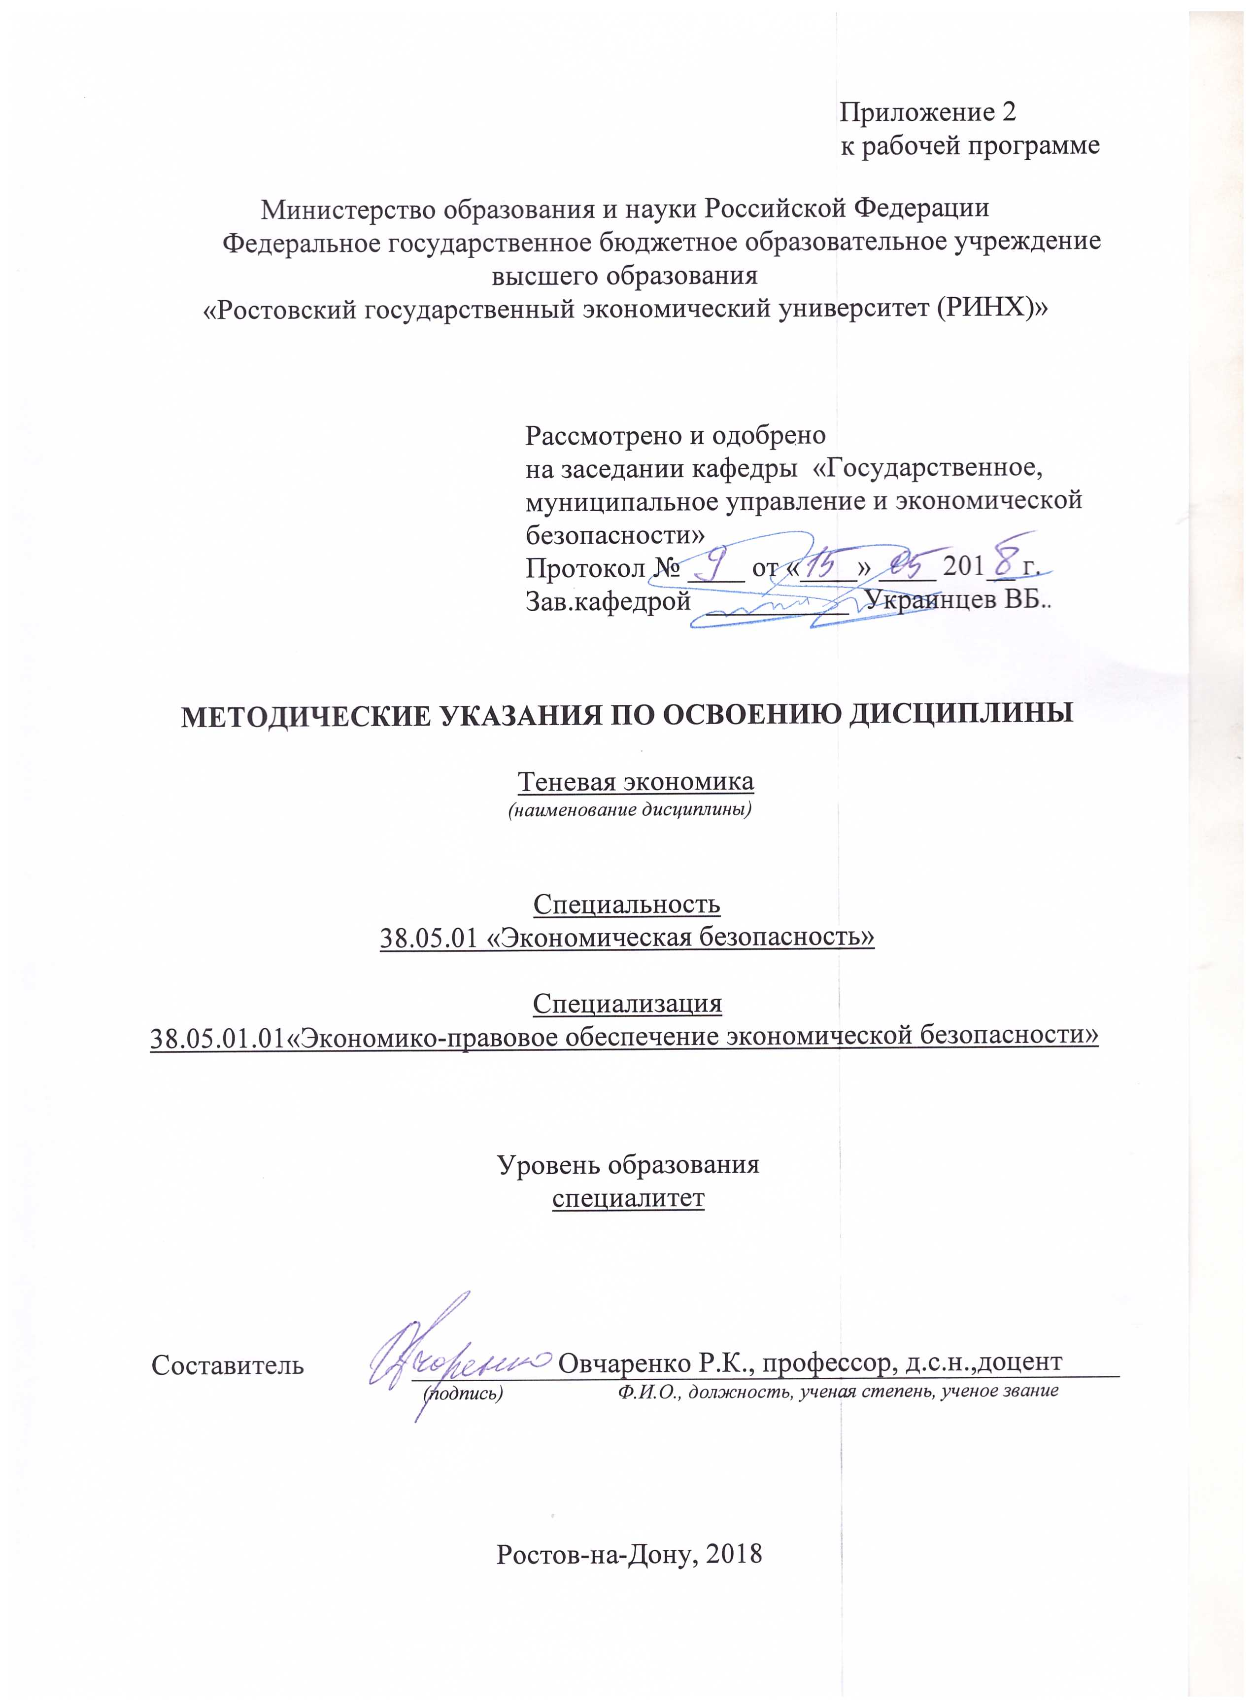

Методические указания по освоению дисциплины ***«Теневая экономика»*** адресованы студентам всех форм обучения.

Учебным планом по направлению подготовки ***38.05.01 «Экономическая безопасность»*** , профиль подготовки (специализация)

***38.05.01.01 «Экономико-правовое обеспечение экономической безопасности»*** предусмотрены следующие виды занятий:

- лекции;

- практические занятия.

В ходе лекционных занятий рассматриваются вопросы противодействия теневой экономике, своевременного выявления и устранения причин и условий, способствующих формированию теневой экономики, технологии сбора и использования необходимой информации, а также принятия управленческих решений, учитывающих специфику деятельности хозяйствующего субъекта и среду его функционирования, даются рекомендации для самостоятельной работы и подготовке к практическим занятиям.

В ходе практических занятий углубляются и закрепляются знания студентов по ряду рассмотренных на лекциях вопросов, развиваются навыки навыками сбора, обработки, анализа и систематизации инфор­мации по теме исследования; выбора методов и средств решения задач исследования.

При подготовке к практическим занятиям каждый студент должен:

– изучить рекомендованную учебную литературу;

– изучить конспекты лекций;

– подготовить ответы на все вопросы по изучаемой теме;

По согласованию с преподавателем студент может подготовить реферат, доклад или сообщение по теме занятия. В процессе подготовки к практическим занятиям студенты могут воспользоваться консультациями преподавателя.

Вопросы, не рассмотренные на лекциях и практических занятиях, должны быть изучены студентами в ходе самостоятельной работы. Контроль самостоятельной работы студентов над учебной программой курса осуществляется в ходе занятий методом устного опроса или посредством тестирования. В ходе самостоятельной работы каждый студент обязан прочитать основную и по возможности дополнительную литературу по изучаемой теме, дополнить конспекты лекций недостающим материалом, выписками из рекомендованных первоисточников. Выделить непонятные термины, найти их значение в энциклопедических словарях.

Студент должен готовиться к предстоящему лабораторному занятию по всем, обозначенным в рабочей программе дисциплины вопросам.

При реализации различных видов учебной работы используются разнообразные (в т.ч. интерактивные) методы обучения, в частности:

- интерактивная доска для подготовки и проведения лекционных и семинарских занятий;

Для подготовки к занятиям, текущему контролю и промежуточной аттестации студенты могут воспользоваться электронной библиотекой ВУЗа <http://library.rsue.ru/> . Также обучающиеся могут взять на дом необходимую литературу на абонементе вузовской библиотеки или воспользоваться читальными залами вуза.